1. Предмет изучения дисциплины «Основы дискретной математики»

**Дискре́тная** **матема́тика** — часть **математики**, изучающая **дискретные** математические структуры, такие, как графы и утверждения в логике.

Слово **«дискретный»** означает «составленный из отдельных частей», а дискретная математика имеет дело с совокупностями объектов, называемых **множествами**, и определенными на них **структурами**. Элементы этих множеств как правило изолированы друг от друга и геометрически не связаны. Действительно, большинство интересующих нас множеств конечны или, по крайней мере, счетны.

Дискретка важна для программистом, таким образом они развивают свою логику, понимаю, как работают некоторые процессы, могут работать с различными множествами, графами, базами данных и прочее.

1. Математическое моделирование. Алгоритмы.

**Математическое моделирование** – это процесс, использующий математический аппарат для решения реальных задач с требуемой точностью.

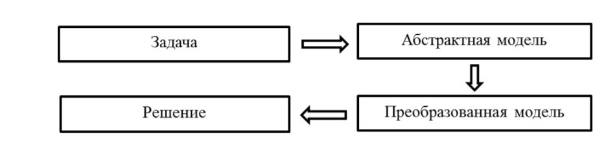

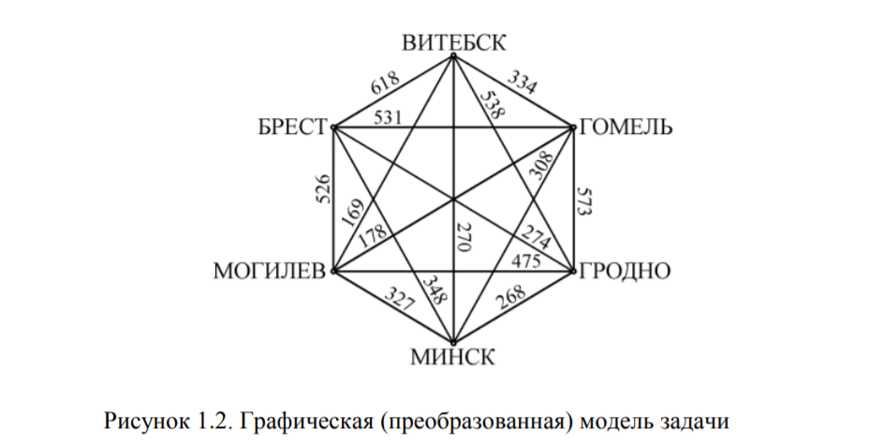

Граф, изображенный на рис. 1.2, называется нагруженным. Ребра имеют вес, который равен расстоянию между соответствующими городами и Таблица 1.1. Расстояние между городами (абстрактная модель задачи) Брест Витебск Гомель Гродно Минск Могилев Брест – 618 531 274 348 526 Витебск – 334 538 270 169 Гомель – 573 308 178 Гродно – 268 475 Минск – 327 Могилев – Рисунок 1.2. Графическая (преобразованная) модель задачи 7 соответствует данным из таблицы 1.1. Более подробно графы будут изучены в отдельных разделах курса. Для решения поставленной задачи с помощью подходящего алгоритма

(**алгоритм** – это последовательность однозначных команд, выполнение которых дает решение поставленной задачи за конечное время) мы построим новый граф, в котором все шесть городов будут соединены дорогами, а минимальный общий вес ребер будет минимальным.

Граф (модель) данной сети дорог между городами состоит из набора вершин, изображающих города, соединенных друг с другом (взвешенными) ребрами, обозначающими дороги

1. Алгоритм Прима

**Алгоритм Прима**

Алгоритм Прима может быть использован для выделения сети ребер минимального общего веса, соединяющей все вершины данного взвешенного графа

Шаг 1. Выбрать произвольную вершину и ребро, соединяющее ее с ближайшим (по весу) соседом.

Шаг 2. Найти не присоединенную (еще) вершину, ближе всего лежащую к одной из присоединенных, и соединить эти вершины.

Шаг 3. Повторять шаг 2 до тех пор, пока все вершины не будут соединены.

1. Псевдокоды. Операторы

Псевдокодом называется набор структурных элементов языка, подходящий р^ля выражения алгоритма в однозначных терминах.

**Псевдоко́д** — компактный, зачастую неформальный язык описания алгоритмов, использующий ключевые слова императивных языков программирования, но опускающий несущественные для понимания алгоритма подробности и специфический синтаксис.

Мы будем использовать **псевдокод**, основанный на языке программирования Pascal. Алгоритм в нем выглядит следующим образом:

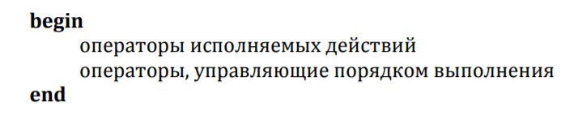

Элементами алгоритмического языка являются **операторы**, которые можно разбить на две категории: операторы присваивания и операторы управления.

**Оператор присваивания** приписывает переменным определенные величины и имеет такую общую форму: имя переменной := выражение

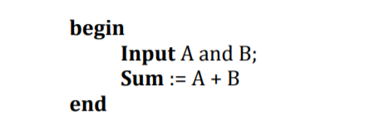

**Оператор управления** определяет порядок, в котором должны выполняться шаги алгоритма. Операторы управления бывают трех типов: **составные операторы; условные операторы; операторы цикла.**

Составные операторы представляют собой список операторов, которые должны выполняться как отдельная команда в том порядке, в котором они записаны

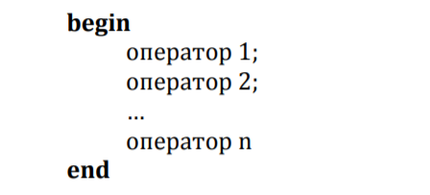

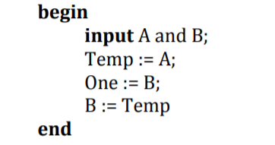

Условные операторы позволяют делать выбор между двумя альтернативными ситуациями. Они записываются в виде if-then или if-then-else.

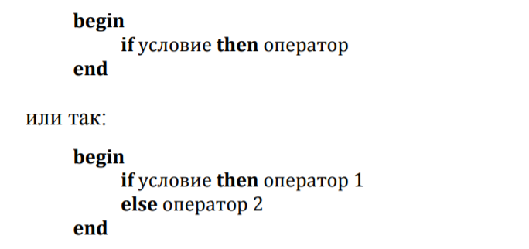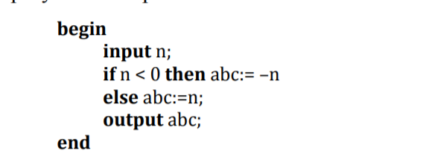

Оператор присваивания присваивает переменным определенные значения.

Управляющий оператор определяет порядок, в котором должны выполняться шаги алгоритма.

Составной оператор представляет собой список инструкций (операторов), которые должны выполняться как отдельная команда в том порядке, в котором они записаны.

Условный оператор дает возможность сделать выбор между альтернативными возможностями.

Оператор цикла или просто цикл позволяет выполнить определенный набор команд подходящее число раз.

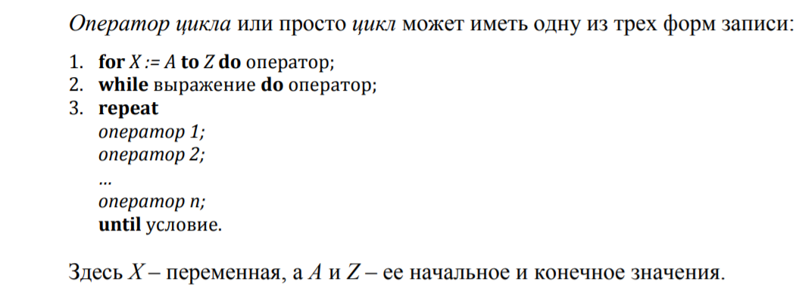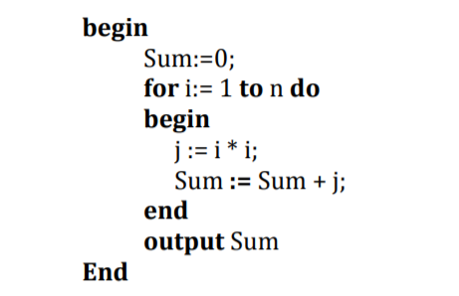

1. Высказывания и логика. Логические операторы

**Логика** представляет собой набор правил для получения обоснованных выводов

Стандартными блоками формальной логики являются высказывания. **Высказыванием** называется утверждение, которое имеет значение истинности, т.е. может быть **истинным** (обозначается буквой И) или **ложным** (обозначается Л).

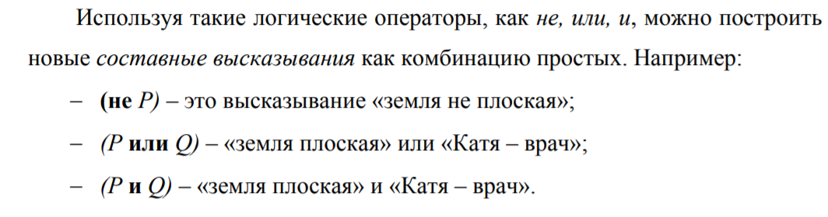

Чтобы уметь определять значение истинности составных высказываний, нам необходимо разобраться со смыслом **логических операций**, т.е., какой эффект они оказывают на истинностное значение простых высказываний. Результат действия логических операторов принято представлять при помощи **таблиц истинности**

Два составных высказывания, построенные из одних и тех же простых утверждений, но разными путями, могут принимать одинаковые значения истинности на любом возможном наборе значений истинности своих составных частей. Такие высказывания называются **логически эквивалентными**.

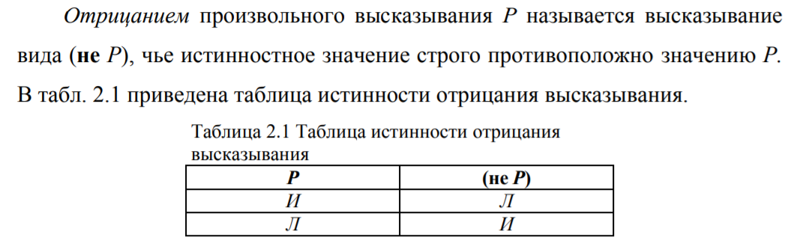

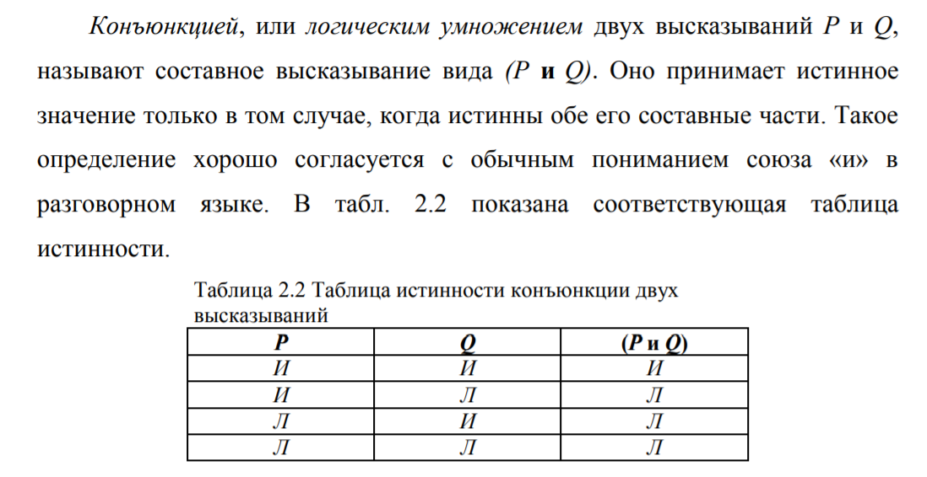

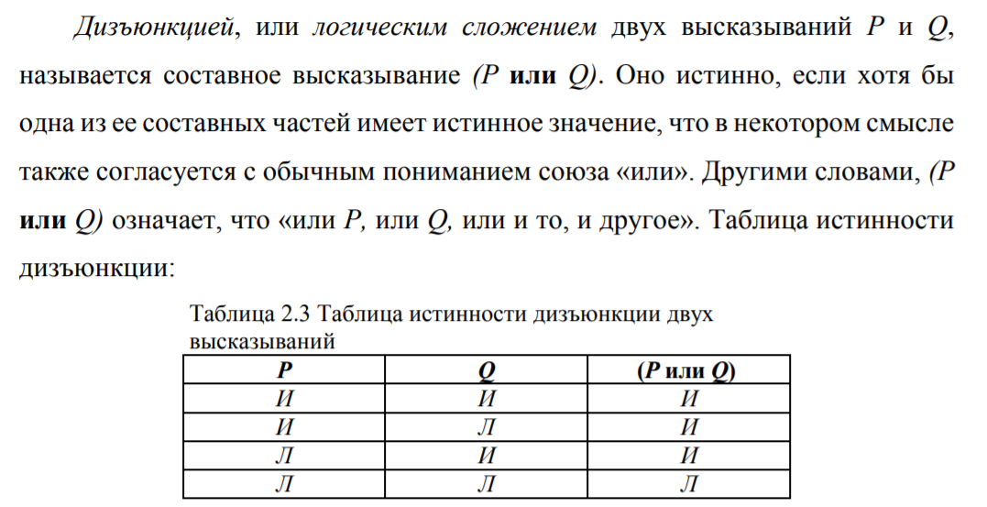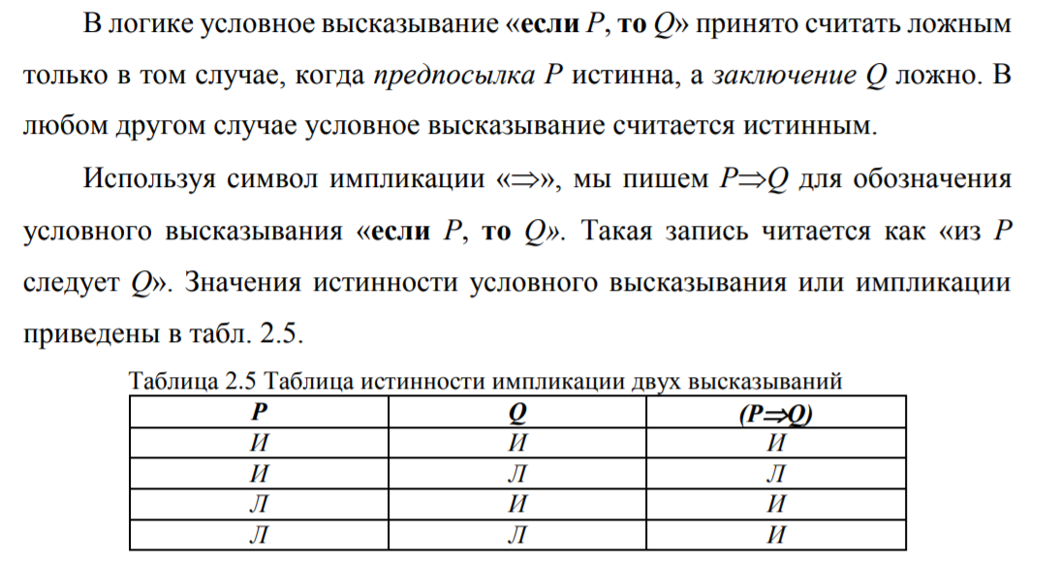

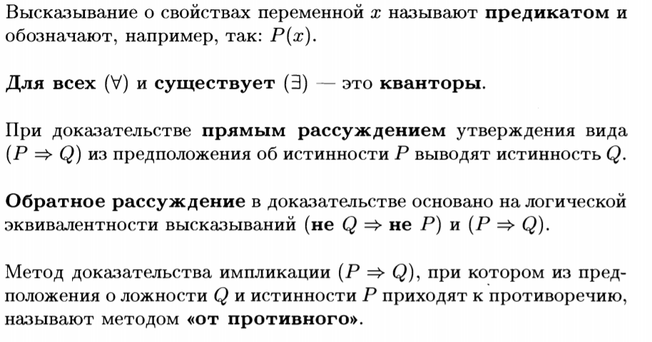

1. Предикаты. Кванторы.

**Предикатом** называется утверждение, содержащее переменные и принимающее значение истина или ложь в зависимости от значений переменных. Например, выражение «х – целое число, удовлетворяющее соотношению х= х2» является предикатом, поскольку оно истинно при х=0 или х=1 и ложно в любом другом случае.

Логические операции можно применять и к предикатам. В общем случае истинность составного предиката зависит от значений входящих в него переменных. Однако существуют логические операторы, называемые **кванторами**, применение которых к предикатам превращает последние в ложные или истинные высказывания.

Выражения «для всех» и «существует» называются **кванторами** и обозначаются 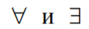 соответственно. Включая в предикат кванторы, мы превращаем его в высказывание. Поэтому предикат с кванторами принимает значение истина или ложь

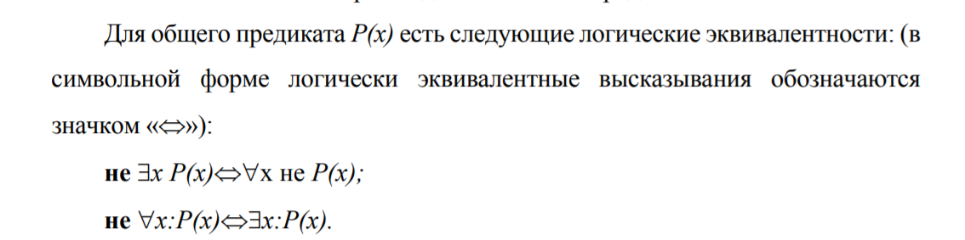

1. Методы доказательств.

**Доказательства** в информатике – неотъемлемая часть проверки корректности алгоритмов. Необходимость доказательства возникает, когда нам нужно установить истинность высказывания вида (Р<=>Q)

**Прямое рассуждение**

Предполагаем, что высказывание Р истинно и показываем справедливость высказывания Q. Такой способ доказательства исключает ситуацию, когда Р истинно, a Q – ложно, поскольку именно в этом и только в этом случае импликация или условное высказывание (Р=>Q) принимает ложное значение.

**Обратное рассуждение**

В примере 2.4 было доказано, что высказывание (Р<=>Q) и противоположное высказывание ((не Q)=>(не Р)) являются логически эквивалентными. Поэтому для доказательства справедливости высказывания (Р=>Q) предполагаем, что высказывание Q ложно и показываем ошибочность высказывания Р. То есть, фактически прямым способом проверяем истинность импликации ((не Q)=>(не Р)).

**Метод «от противного»**

Предположив, что высказывание Р истинно, a Q ложно, используя аргументированное рассуждение, получаем противоречие. Этот способ также основан на том, что импликация (Р=>Q) принимает ложное значение только тогда, когда Р истинно, a Q ложно.

1. Математическая индукция

Компьютерную программу в информатике называют правильной или корректной если она делает то, что указано в ее спецификации. Несмотря на то, что тестирование программы может давать ожидаемый результат в случае каких-то отдельных начальных данных, необходимо доказать приемами формальной логики, что правильные выходные данные будут получаться при любых вводимых начальных значениях

Проверка корректности алгоритма, содержащего циклы, нуждается в довольно мощном методе доказательства, который называется **«математическая индукция»**.

Метод математической индукции

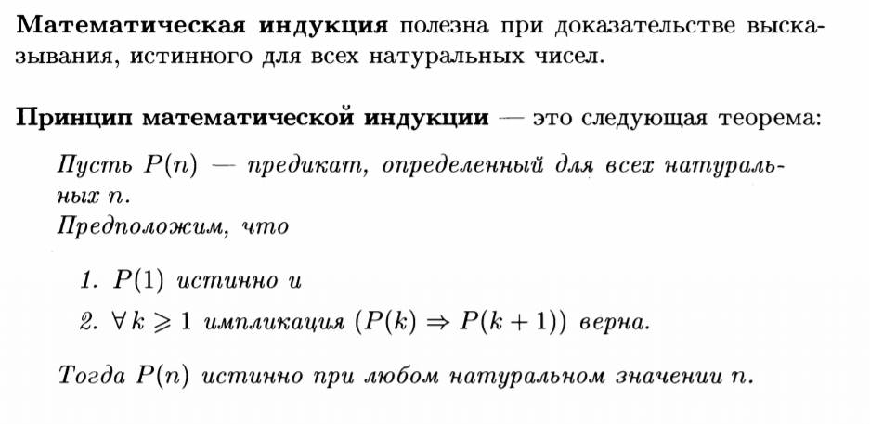

1. Проверка алгоритмов.

Чтобы доказать корректность алгоритма (иными словами, убедиться, что он делает именно то, что и предусмотрено), нам нужно проверить все изменения используемых в нем переменных до, в течение и после работы алгоритма. Эти изменения и условия можно рассматривать как небольшие утверждения или предикаты.

Пусть Р – предикат, истинный для входных данных алгоритма А, и Q – предикат, описывающий условия, которым должны удовлетворять выходные данные. Высказывание {Р}A{Q} означает, что **«если работа алгоритма А начинается с истинного значения предиката Р, то она закончится при истинном значении Q»**. Предикат Р называется **входным условием**, или предусловием, a Q – **выходным условием**, или постусловием. Высказывание {Р}A{Q} само является предикатом. Поэтому доказательство корректности алгоритма А равносильно доказательству истинности {Р}A{Q}. Для простых алгоритмов это делается достаточно прямолинейно.

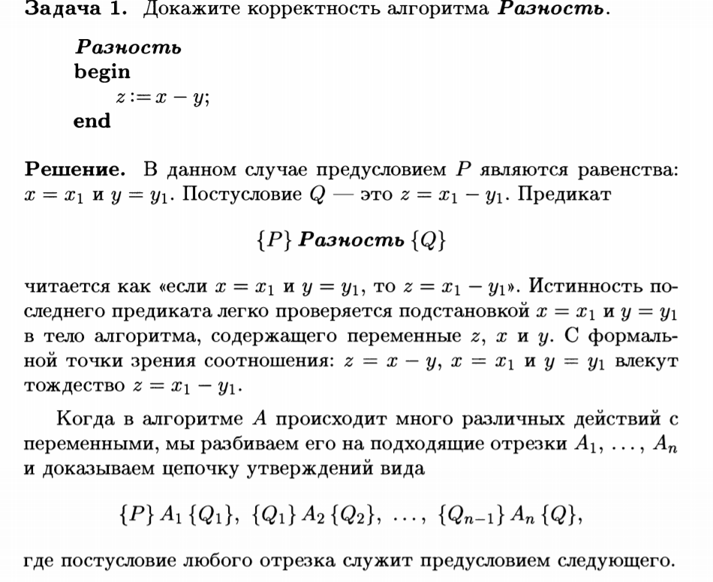

1. Множества. Свойства множеств. Операции над множествами. Декартово произведение множеств.

**Множество** – это совокупность различимых объектов, называемых элементами множества. Например, {Брест, Витебск, Гомель, Гродно, Минск, Могилев}; {2, 3, 5, 7, 11}; {сыр, яйцо, молоко, сметана}.

В этом примере множества заданы перечислением составляющих их элементов, которые принято заключать в фигурные скобки. Чтобы обеспечить возможность ссылок, мы будем обозначать множества прописными латинскими буквами. Например, S = {3, 2, 11, 5, 7} – множество, содержащее данные элементы. Заметим, что множество S совпадает с одним из множеств, выписанных выше, поскольку порядок, в котором записываются элементы множества, значения не имеет.

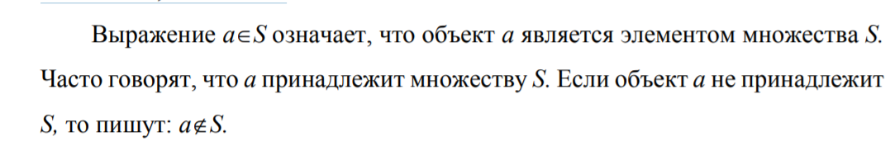

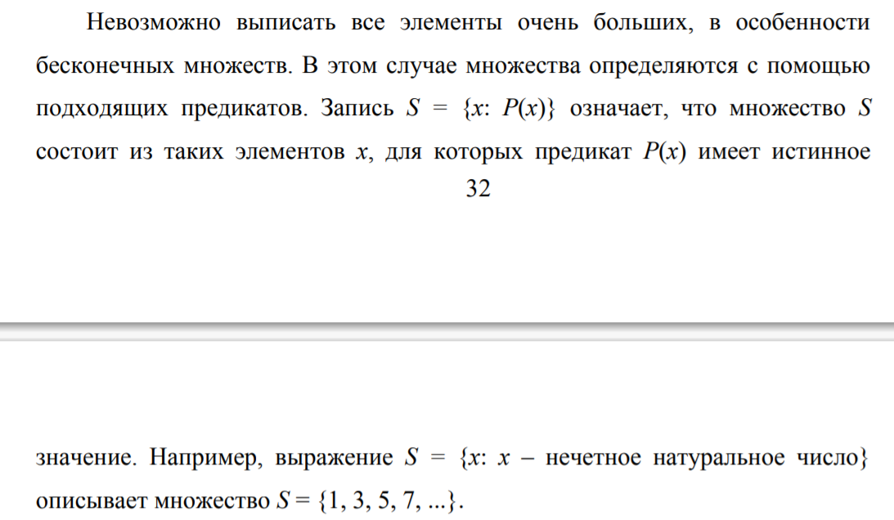

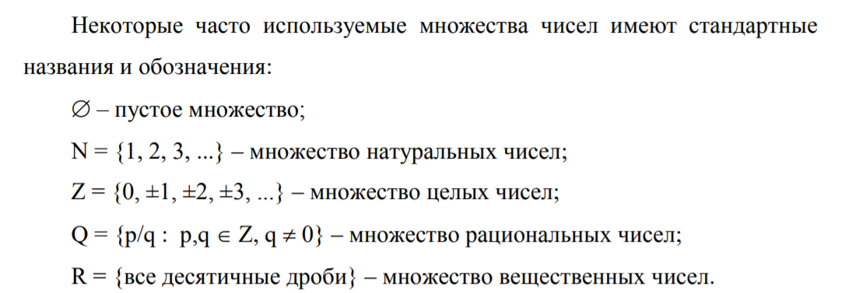

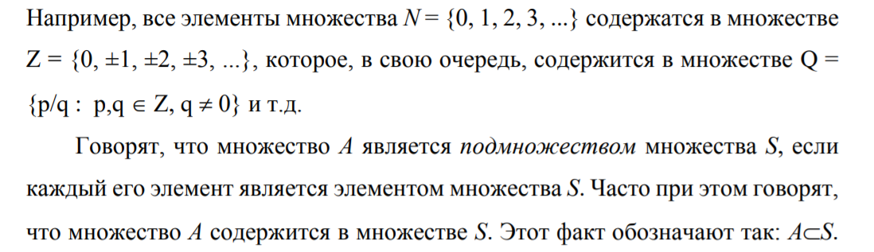

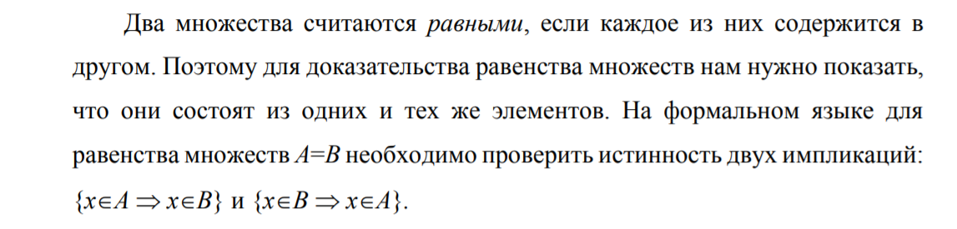

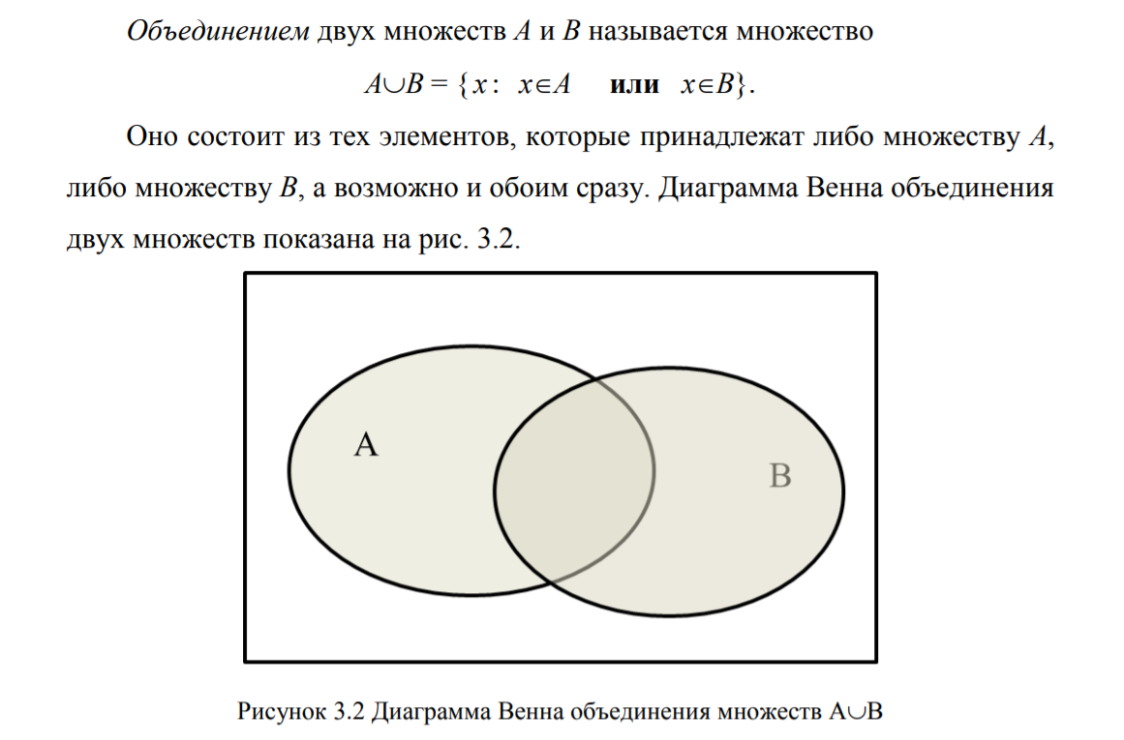

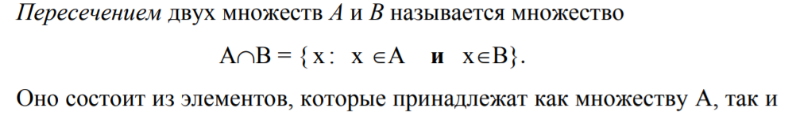к множеству В.

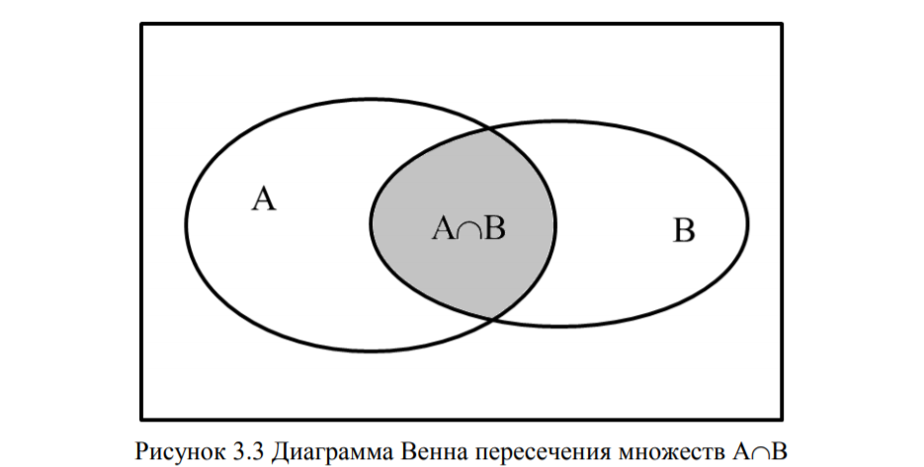

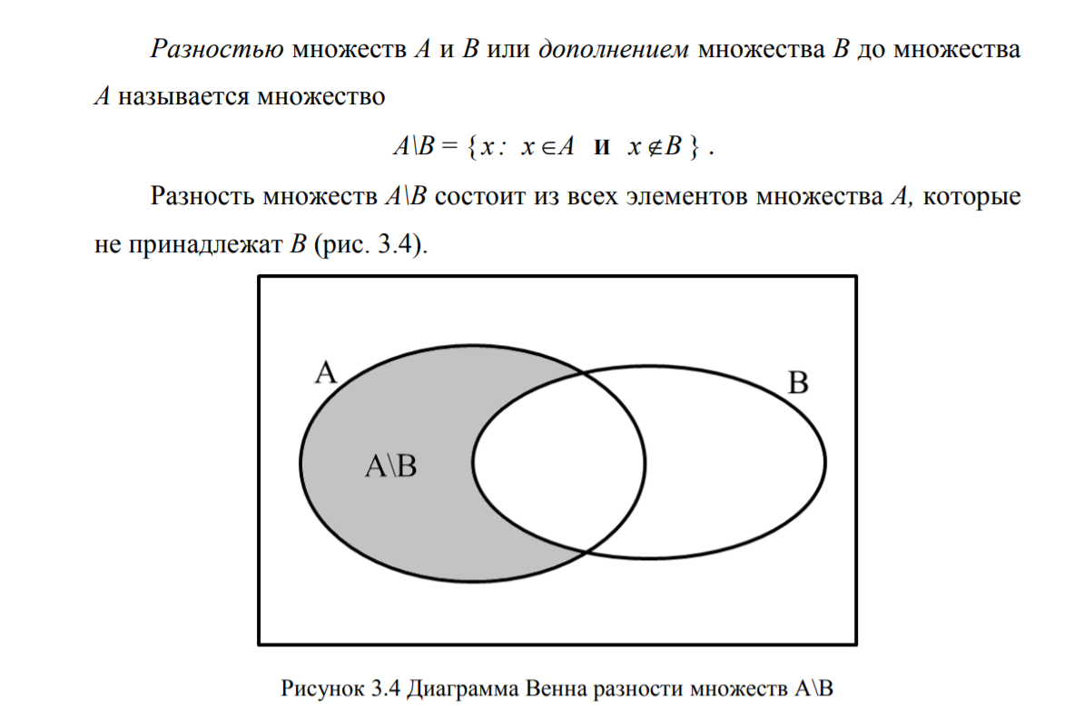Если при решении задачи мы оперируем подмножествами некоего большого множества U, мы называем U **универсальным множеством** для данной задачи. На наших диаграммах Венна прямоугольник как раз и 37 символизирует это универсальное множество.

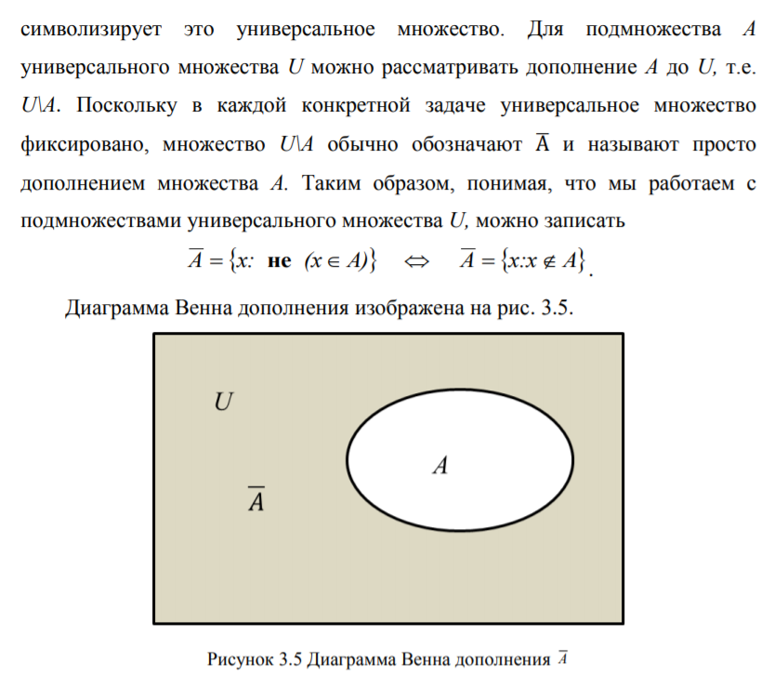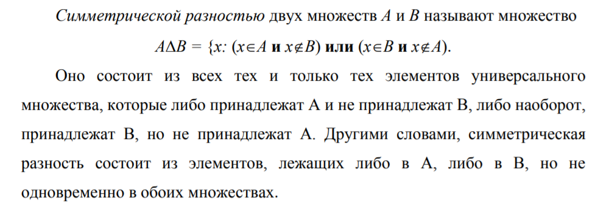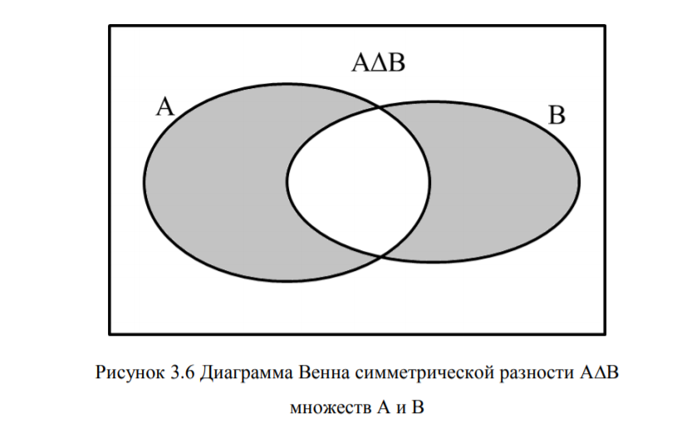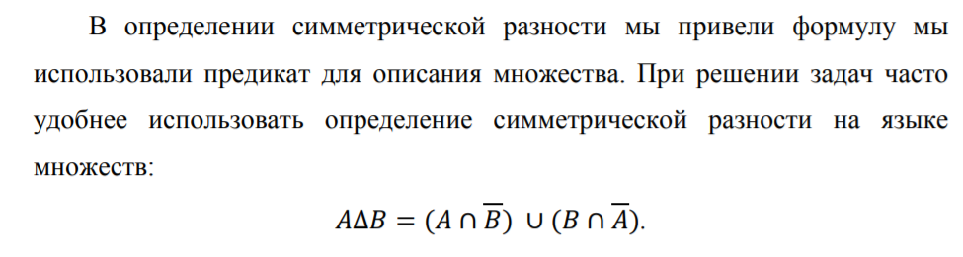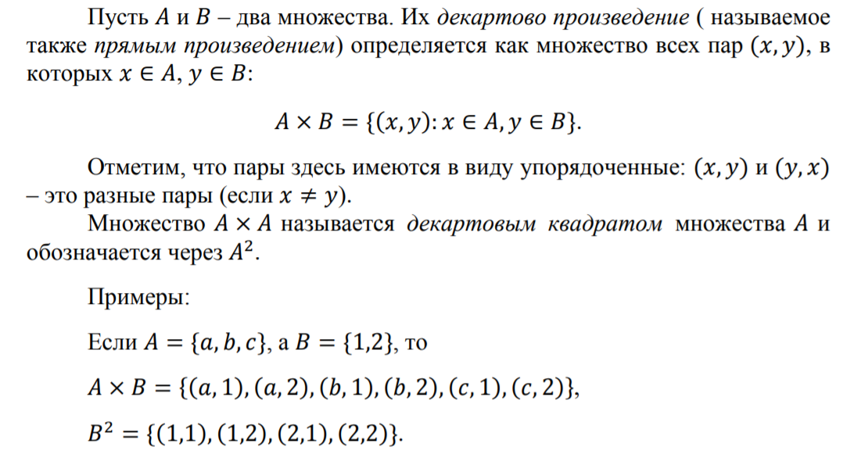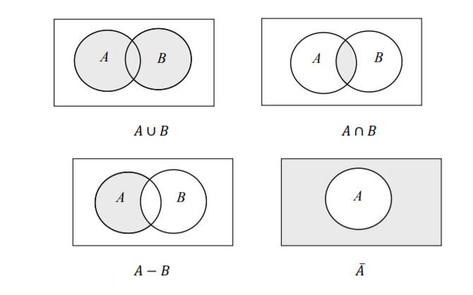

диаграммы венна

1. Характеристические векторы.

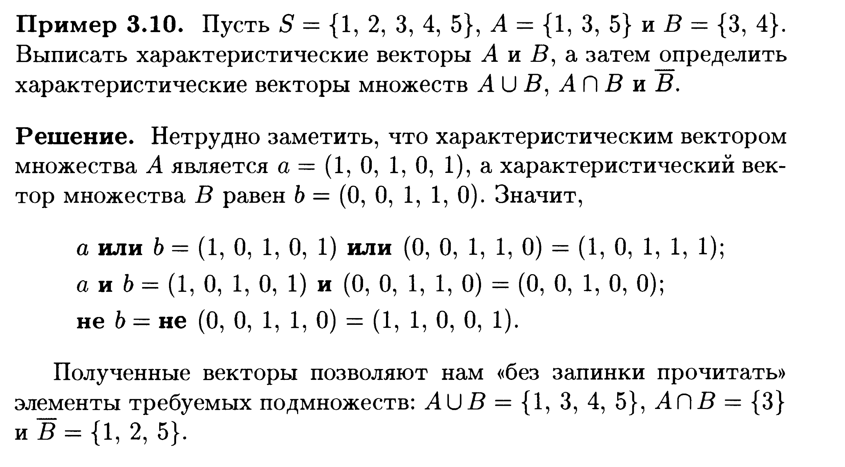

1. Алгебра множеств.

объединение, пересечение

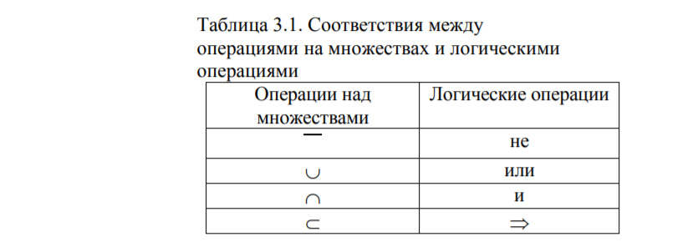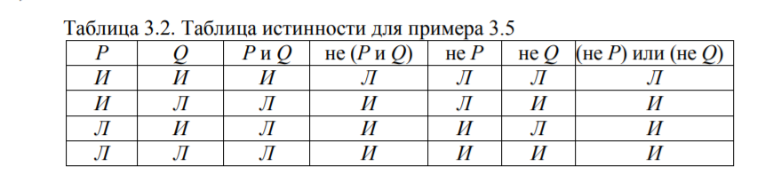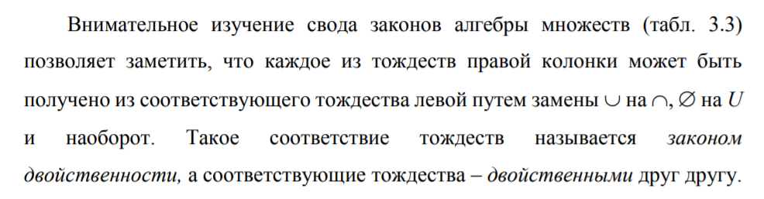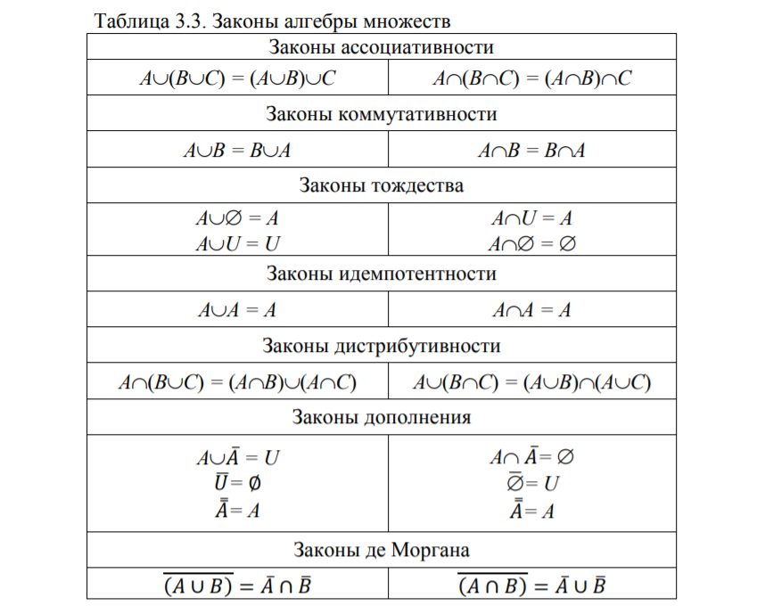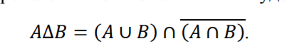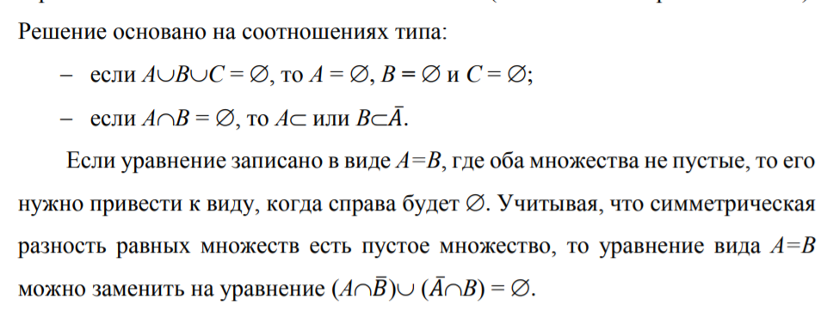

1. Уравнения на множествах.

все что выше

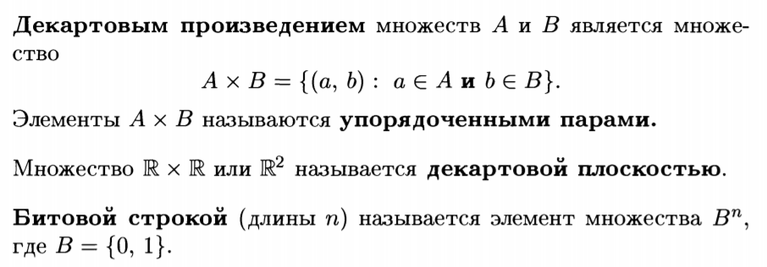

1. Мощность множества. Формула включений и исключений.

**Мощностью** конечного множества S называется число его элементов. Она обозначается символом |S|.

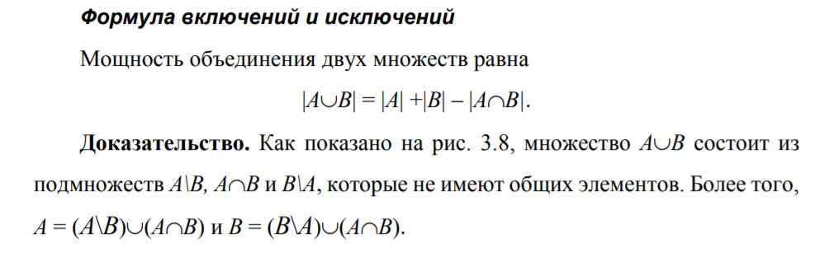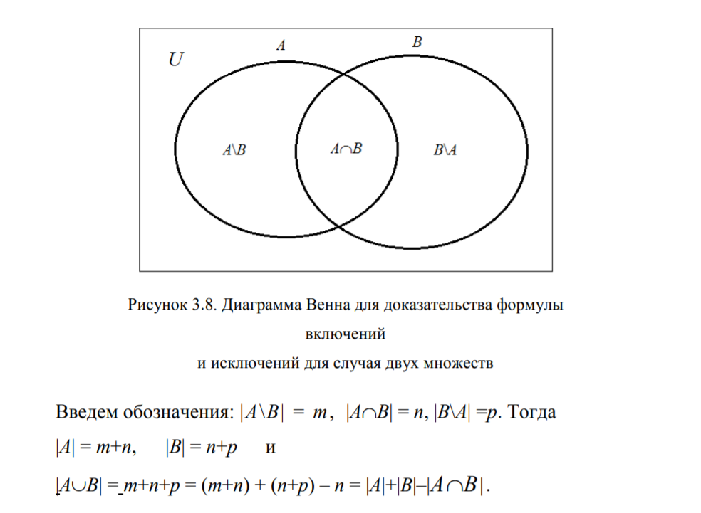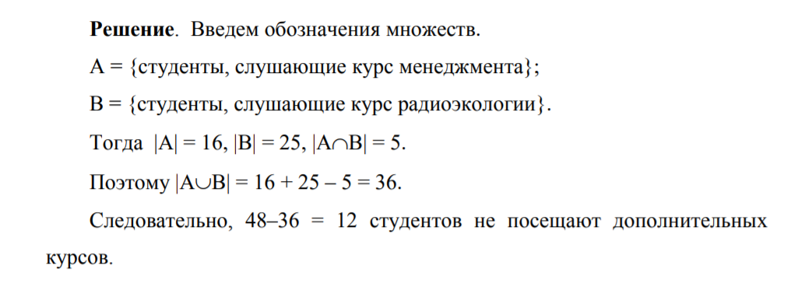

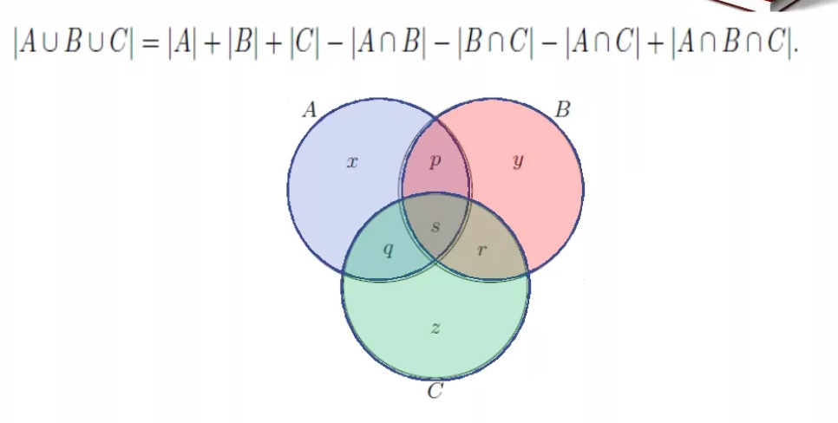

1. Основы баз знаний. Правила вывода.

Экспертная система создается для того, чтобы подменить собой специалистов в какой-то предметной области. Это достигается путем создания **баз знаний**, которые сочетают базы данных с накопленными известными фактами и **наборы правил вывода**. Правила вывода позволяют получать логическим путем дополнительную информацию из имеющихся фактов.

Чтобы система с базой знаний могла решать более сложные задачи, мы введем так называемые **правила вывода.** Правило вывода определяет новый предикат в терминах, которые присутствуют в исходном списке фактов. Ответы на запросы о новых предикатах могут быть логически выведены из списка фактов, генерируя, таким образом, новую информацию.

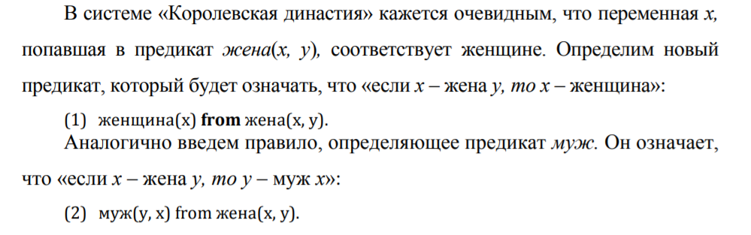

1. Бинарные отношения. Задание бинарных отношений.

В математике **отношения** – это множество, построенное на элементах одного или нескольких множеств. Элементами отношения являются упорядоченные наборы элементов исходных множеств, удовлетворяющих заданному условию. Такие упорядоченные наборы называются кортежами отношения

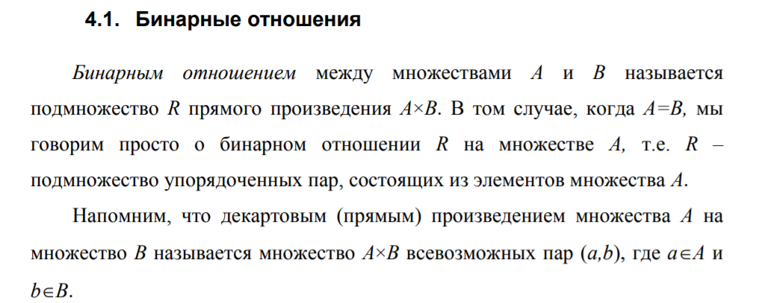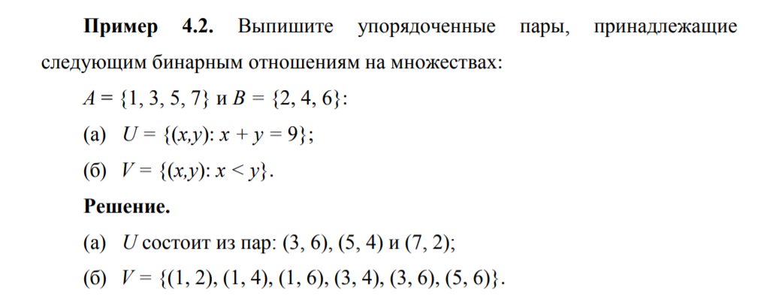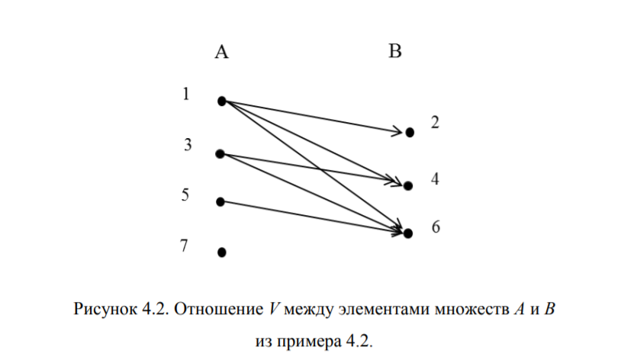

Для каждой упорядоченной пары отношения R нарисуем стрелку, соединяющую точки, представляющие компоненты пары. Такой графический объект называется **ориентированным графом**, или **орграфом**.

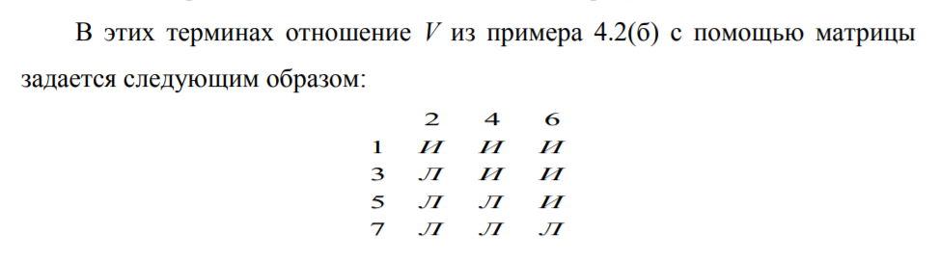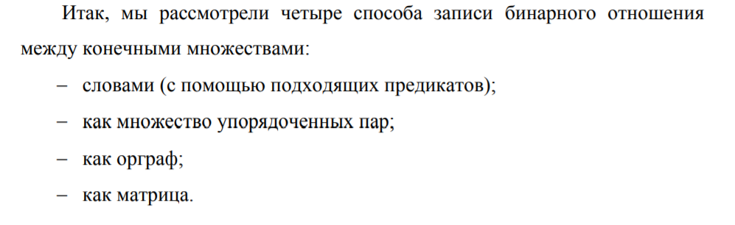

1. Свойства бинарных отношений

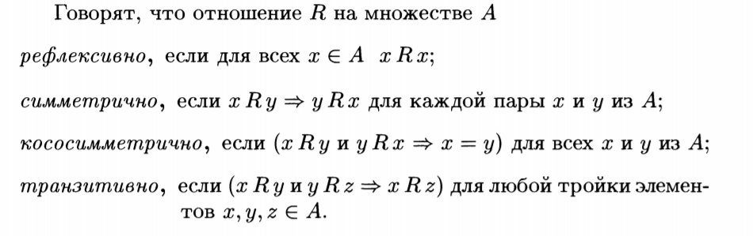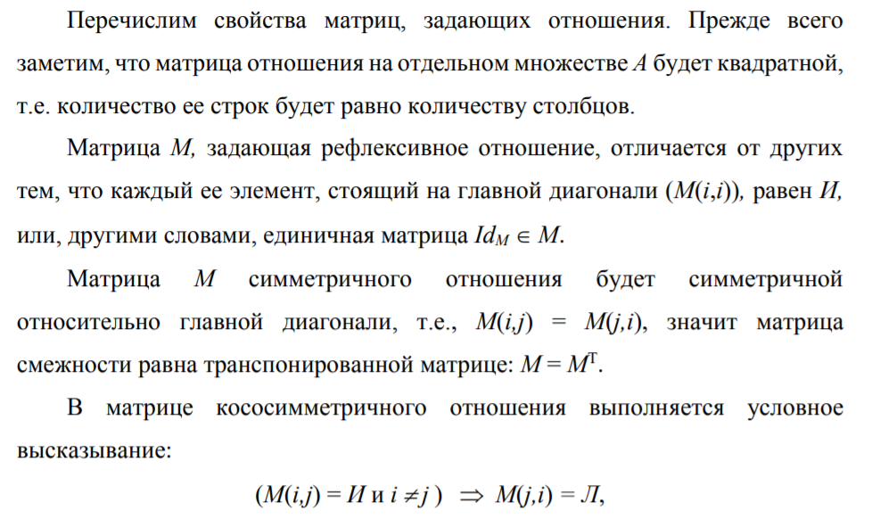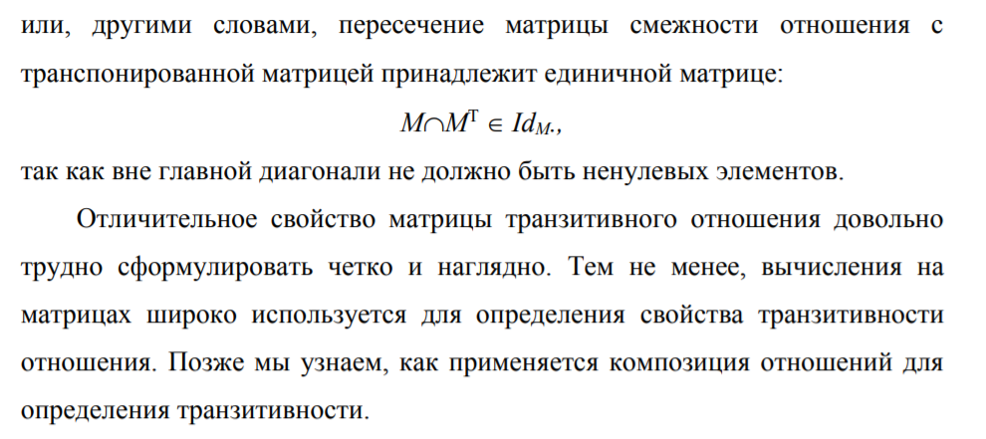

1. Замыкание отношения по свойствам

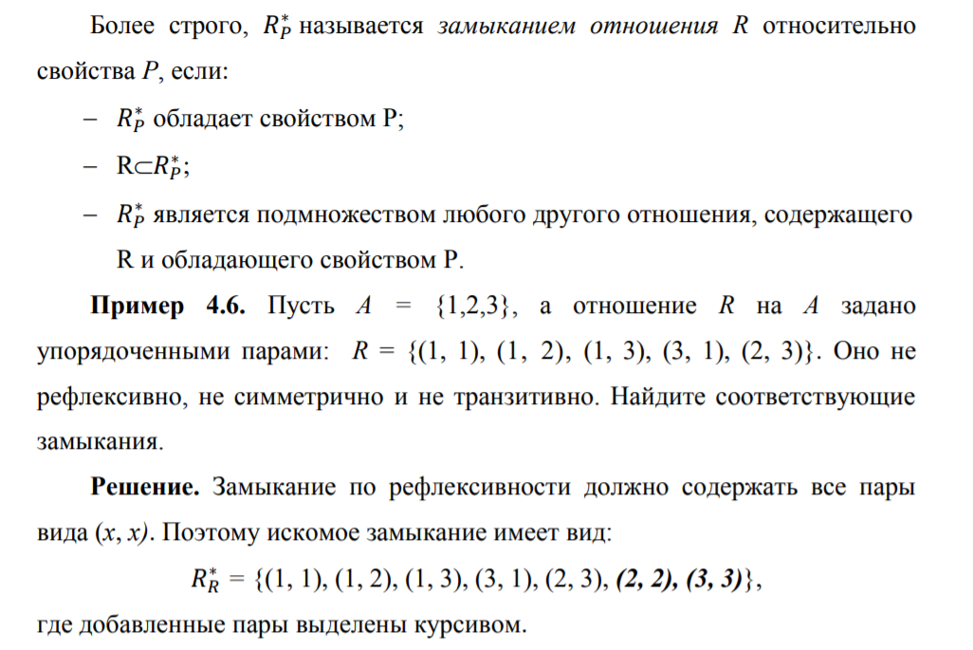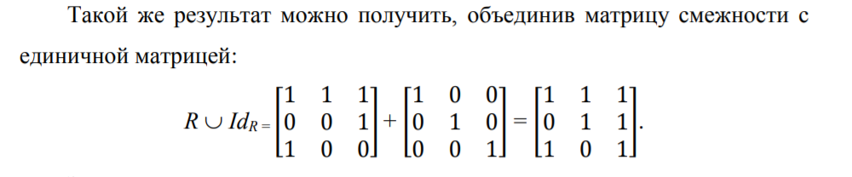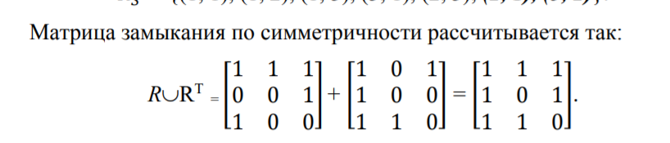

1. Отношения эквивалентности. Класс эквивалентности.

**Всякое рефлексивное, симметричное и транзитивное отношение называется отношением эквивалентности.**

Примеры. 1. Отношение равенства на любом множестве есть отношение эквивалентности. 2. Отношение параллельности прямых на плоскости – отношение эквивалентности.

Рефлексивное, симметричное и транзитивное бинарное отношение на множестве А называется отношением эквивалентности. Отношение **эквивалентности** в некотором смысле обобщает понятие равенства. Эквивалентные элементы (т.е. находящиеся в отношении эквивалентности), как правило, обладают какими-то общими признаками.

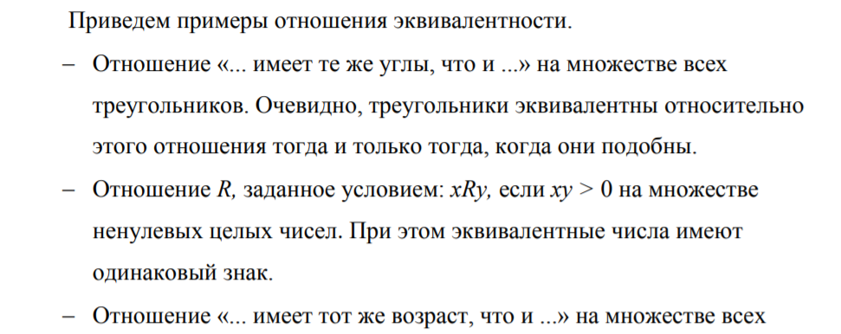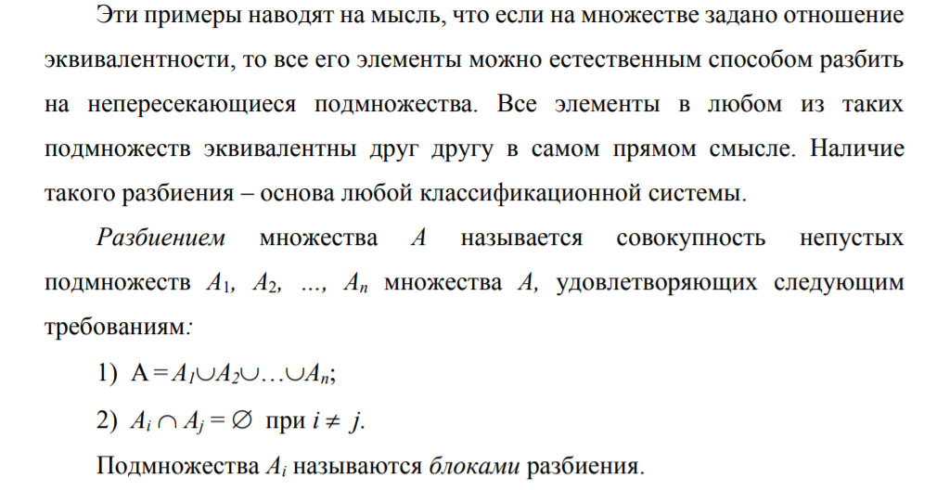

1. Теорема о разбиении.

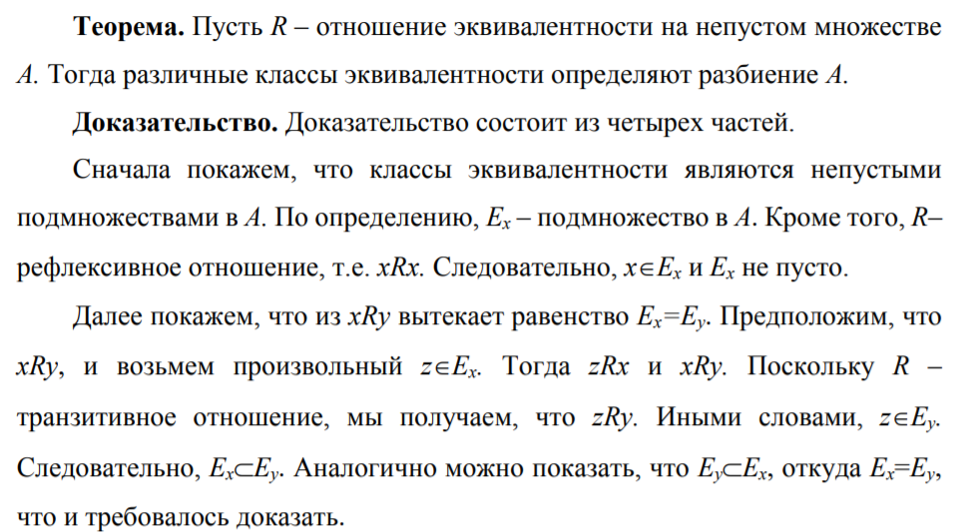

1. Отношения частичного порядка. Диаграмма Хассе. Линейный порядок.

Рефлексивное, транзитивное, но кососимметричное отношение R на множестве А называется **частичным порядком**. Частичный порядок важен в тех ситуациях, когда мы хотим как-то охарактеризовать старшинство. Иными словами, решить, при каких условиях считать, что один элемент множества превосходит другой.

Примеры частичных порядков:

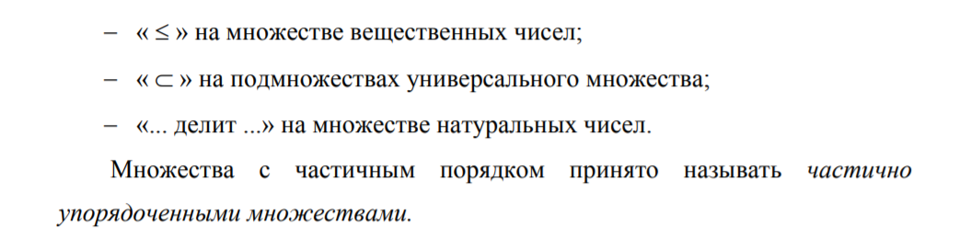

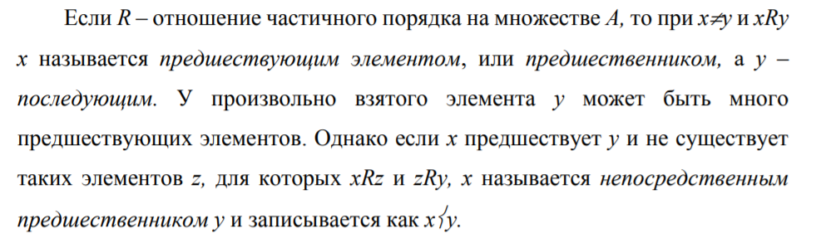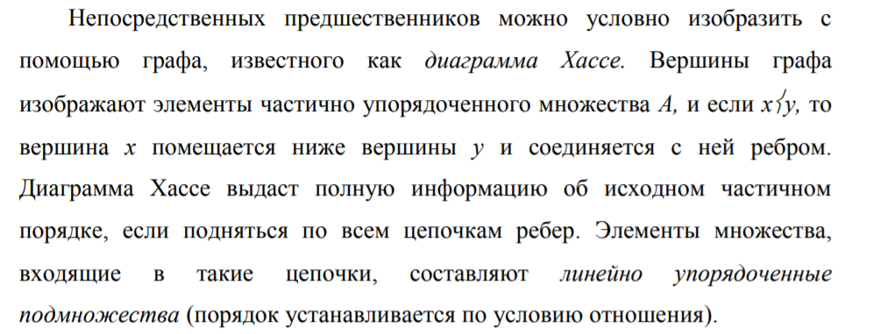

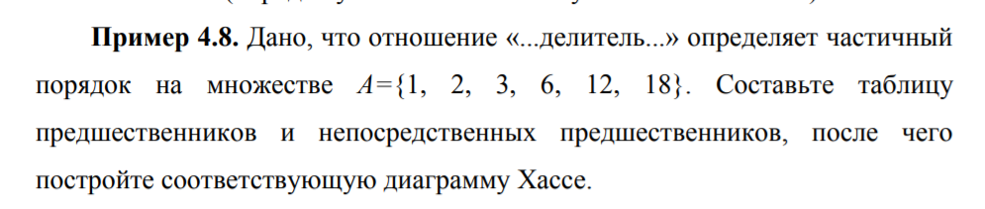

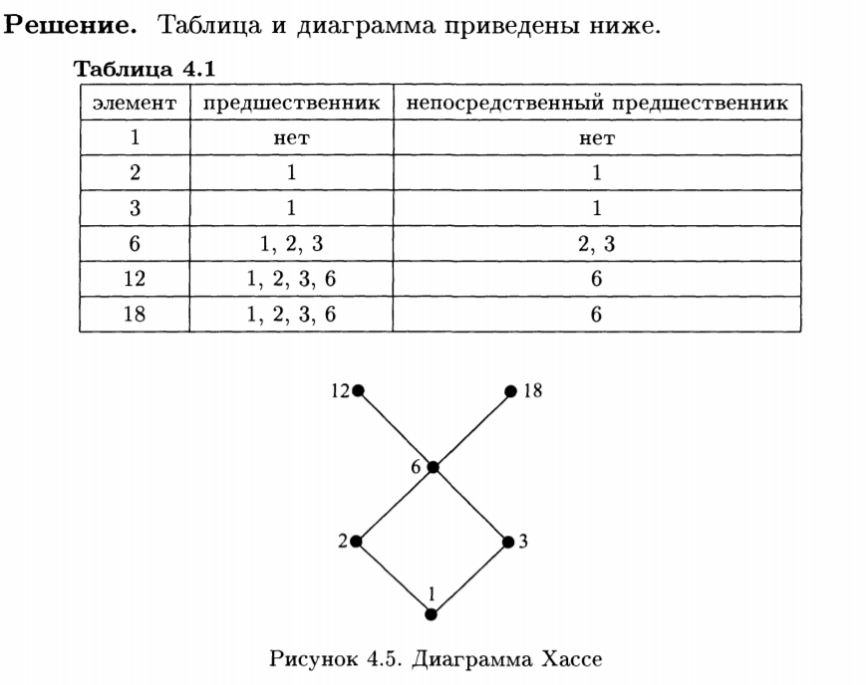

**Линейным порядком** на множестве А называется отношение частичного порядка, при котором из любой пары элементов можно выделить предшествующий и последующий.

1. Математические основы реляционных баз данных. Null-значения.

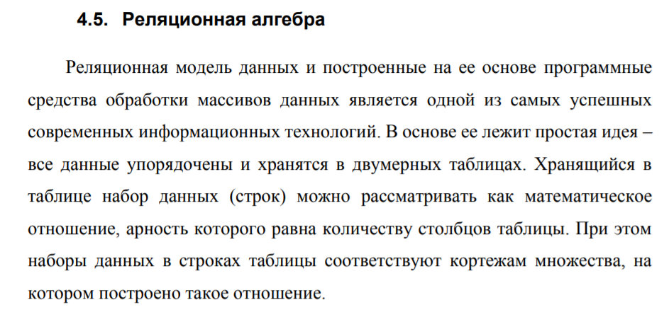

Если по каким-то причинам отсутствуют данные в некоторых ячейках таблицы, то в соответствующие множества (и в пустые ячейки таблицы) можно добавить элемент, который рассматривается как метка, указывающая на отсутствие данных. В теории баз данных его принято называть **Null-значением**. Таким образом, наборы данных в строках двумерной таблицы могут рассматриваться как математическое отношение, к которому могут быть применены соответствующие правила. Поэтому в учебном пособии для наглядности мы будем часто использовать термин «таблица» вместо более корректного термина «математическое отношение».

1. Обратные отношения. Композиция отношений.

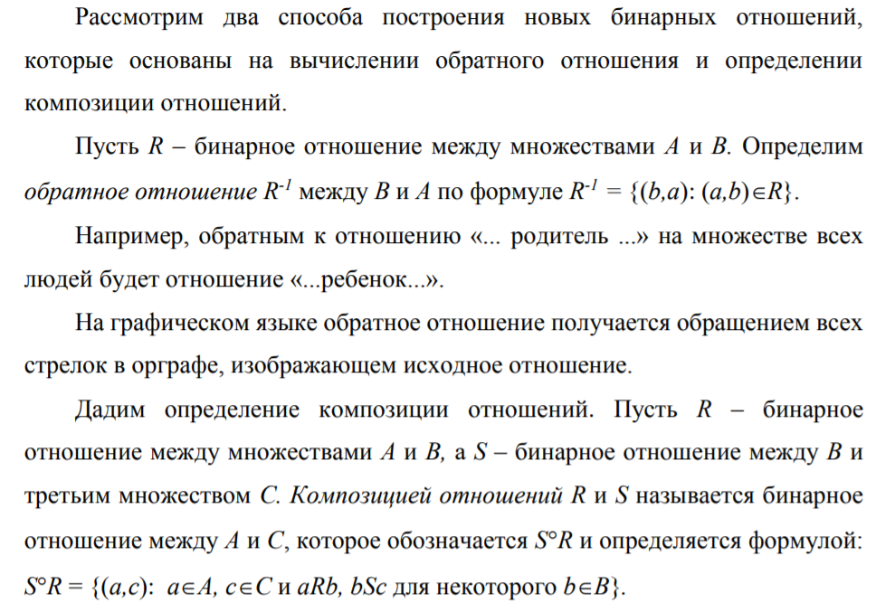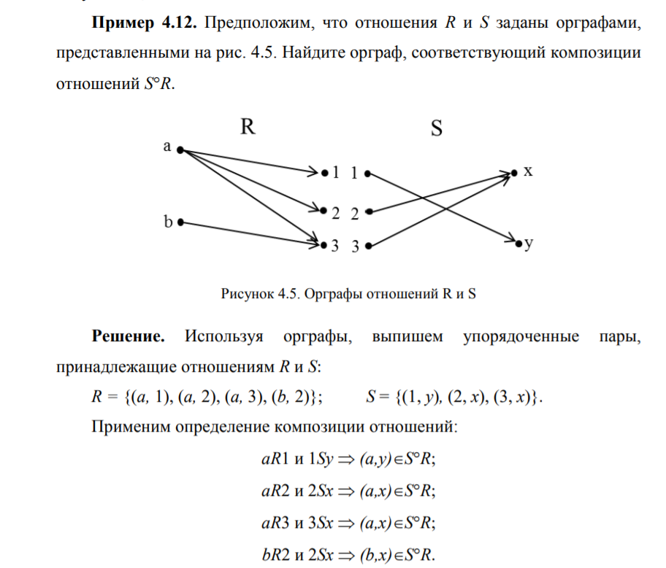

1. Реляционная алгебра. Традиционные операторы.

Реляционная модель данных и построенные на ее основе программные средства обработки массивов данных является одной из самых успешных современных информационных технологий. В основе ее лежит простая идея – **все данные упорядочены и хранятся в двумерных таблицах**. Хранящийся в таблице набор данных (строк) можно рассматривать как **математическое отношение**, арность которого равна количеству столбцов таблицы. При этом наборы данных в строках таблицы соответствуют кортежам множества, на котором построено такое отношение.

В математике **декартовым произведением** (или сокращенно произведением) N множеств является множество всех таких упорядоченных наборов из N элементов, которые называются N-арными кортежами, что в каждом из них первый элемент берется из первого множества, второй – из второго и т.д. Подмножество такого множества, кортежи которого удовлетворяют заданному условию, называется **N-арным отношением.**

Часть реляционной модели, которая связана с применением операторов для обработки отношений, основана на реляционной алгебре. Операторы в реляционной алгебре используют отношения в качестве операндов и возвращают отношения в качестве результата. Это реляционное свойство называется **свойством замкнутости**. Благодаря замкнутости, результат одной операции может использоваться в качестве исходных данных для другой. Это, в свою очередь, дает возможность формировать **вложенные выражения**, т.е., выражения, в которых операнды сами представлены выражениями (по аналогии, в арифметике, благодаря свойству замкнутости, результатом арифметических операций с числами получаем также число, к которому могут быть применены арифметические операторы, то есть, могут быть сформированы **вложенные выражения**).

Это же свойство замкнутости обусловливает необходимость принятия правил наследования имен атрибутов для того, чтобы можно было предсказывать **имена атрибутов** на выходе произвольной реляционной операции. Задав такие правила для всех операций, можно гарантировать, что для выражения любой сложности будет вычисляться отношение, имеющее вполне определенный набор атрибутов.

По определению Е. Кодда, основу реляционной алгебры составляют **восемь операторов**, которые разделены на две группы – **традиционные и специальные реляционные операторы**

К т**радиционным операциям** над множествами относятся операторы **объединения, пересечения, вычитания и произведения**

К с**пециальным реляционным** операциям относятся **выборка, проекция, соединение и деление**.

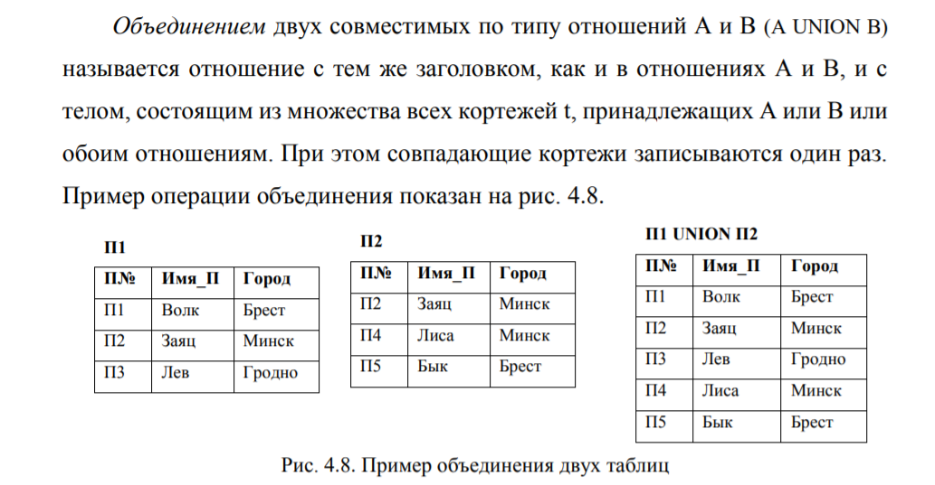

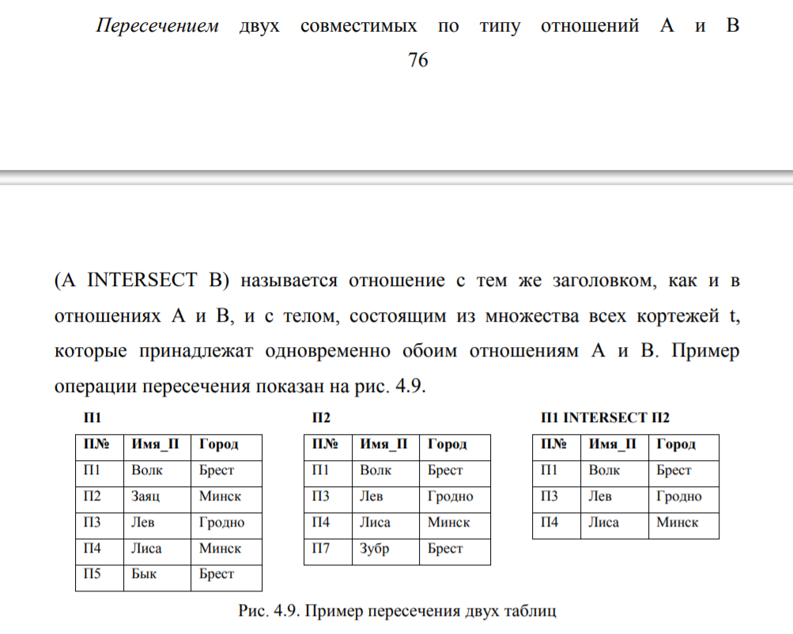

ьь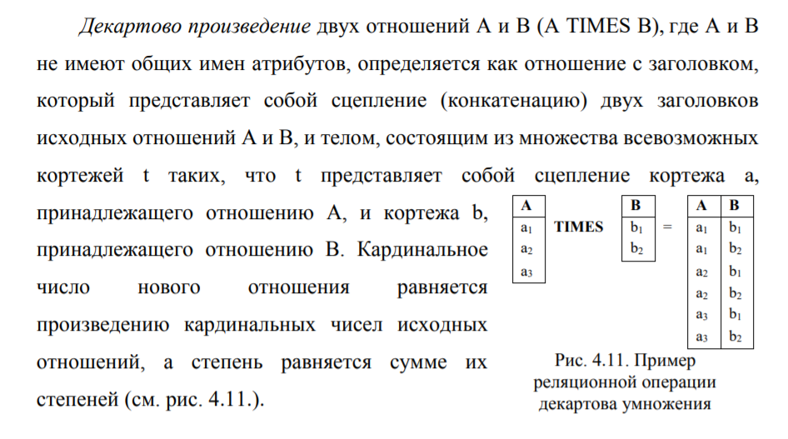

1. Реляционная алгебра. Специальные операторы.

К с**пециальным реляционным** операциям относятся **выборка, проекция, соединение и деление**.

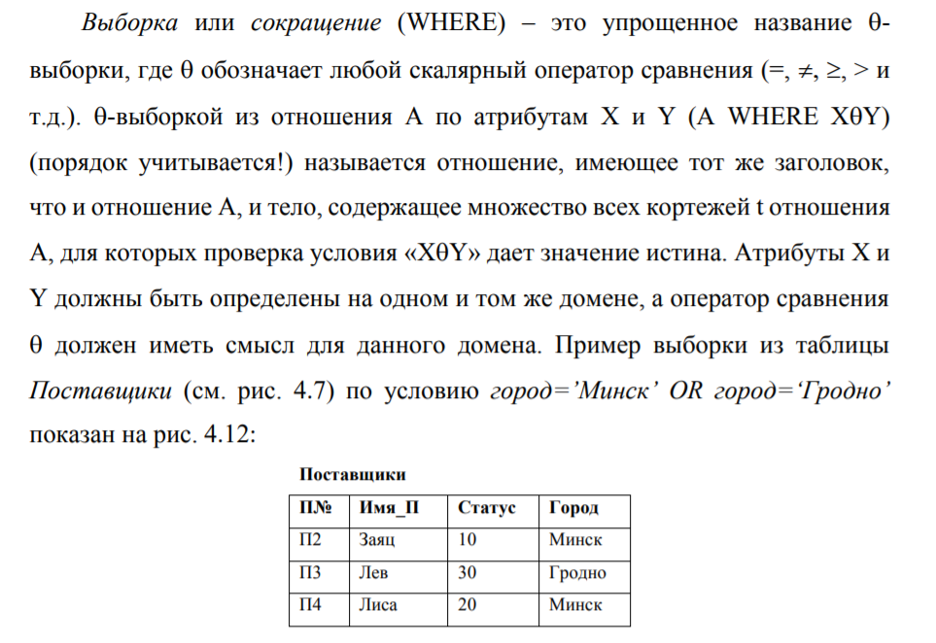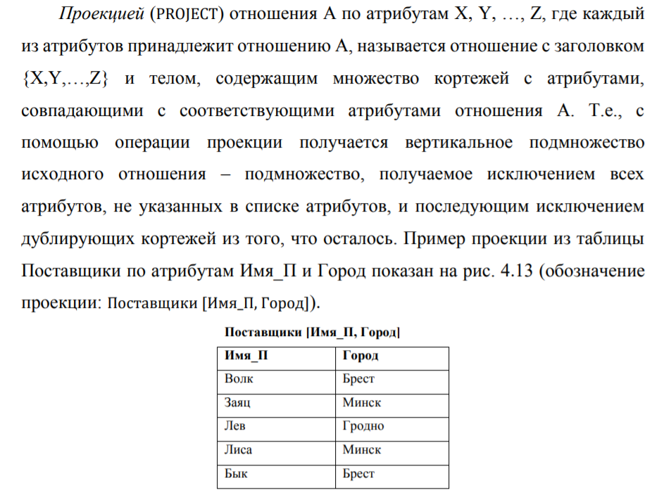

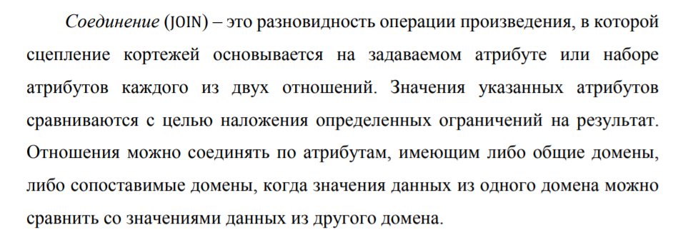

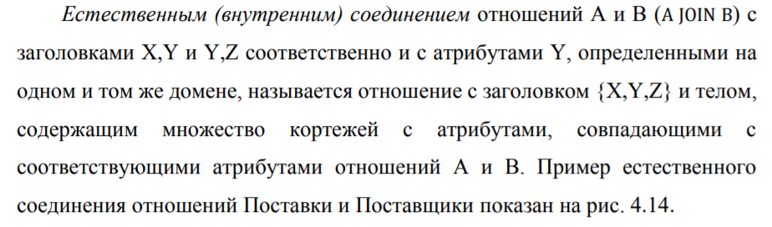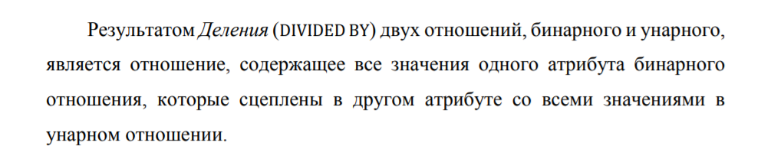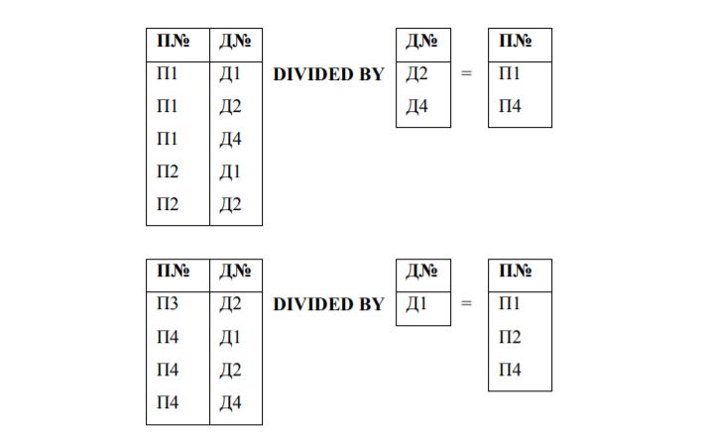

1. Реляционная алгебра. Дополнительные операторы.

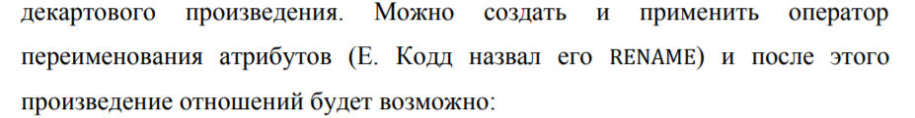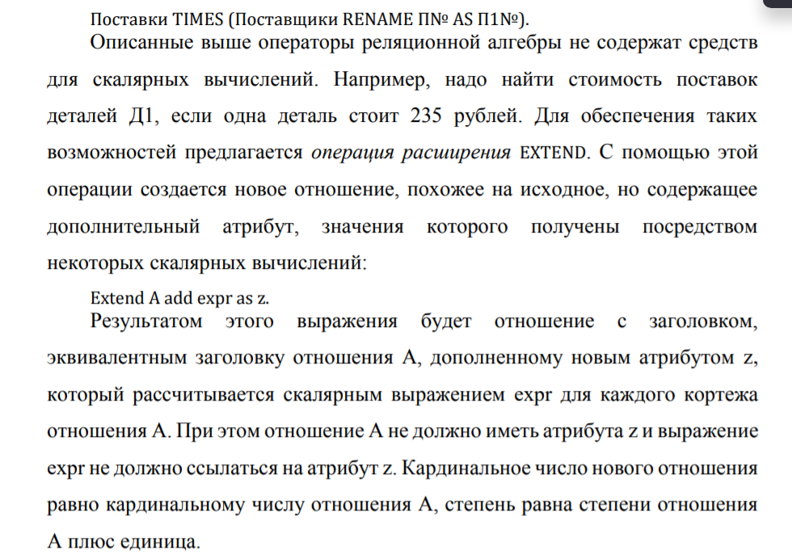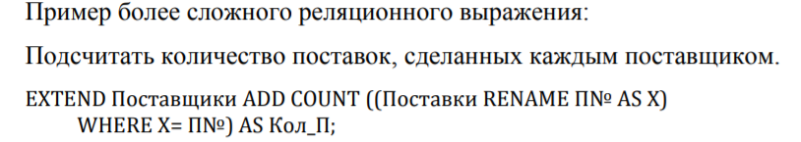

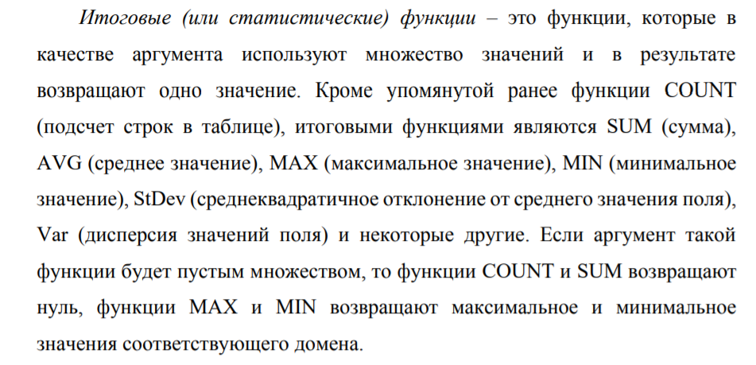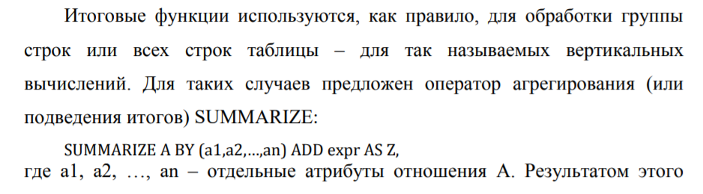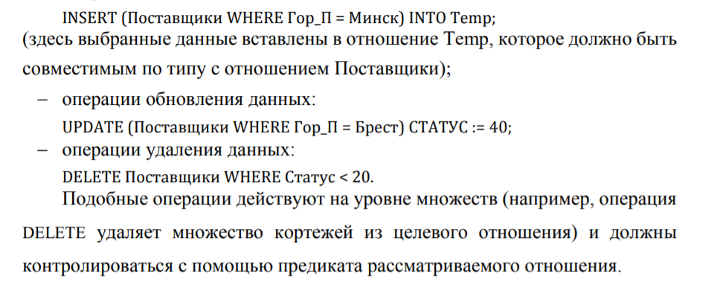

1. Функции. Свойства функций.

**Функции** используются для описания любых процессов, при которых элементы одного множества каким-то образом переходят в элементы другого. Такие преобразования элементов представляют собой основу многих вычислительных процессов.

Функции представляют собой специальный тип **бинарных отношений**. Мы рассмотрим некоторые свойства функций, имеющие особое значение для обработки данных, а также закон, известный **как принцип Дирихле.** Этот принцип позволяет решать не связанные друг с другом явным образом вычислительные задачи.

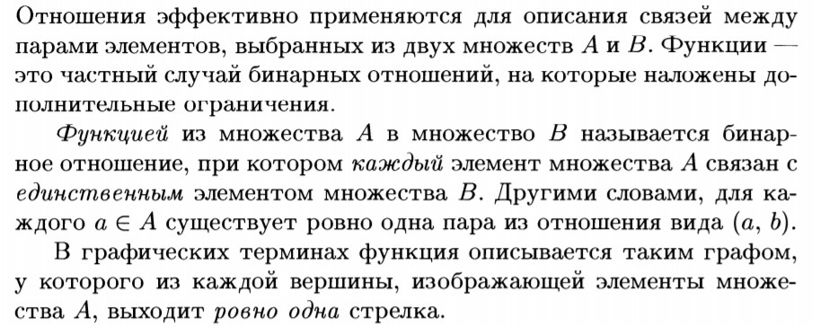В графических терминах определение **функции** описывается **графом**, у которого из **каждой** вершины, изображающей элементы множества А, выходит ровно **одна** стрелка.

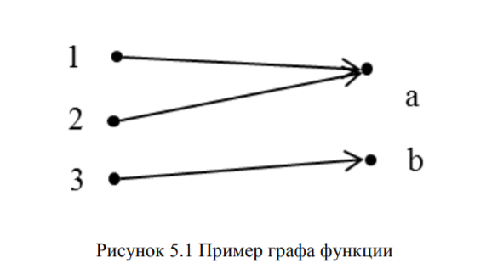

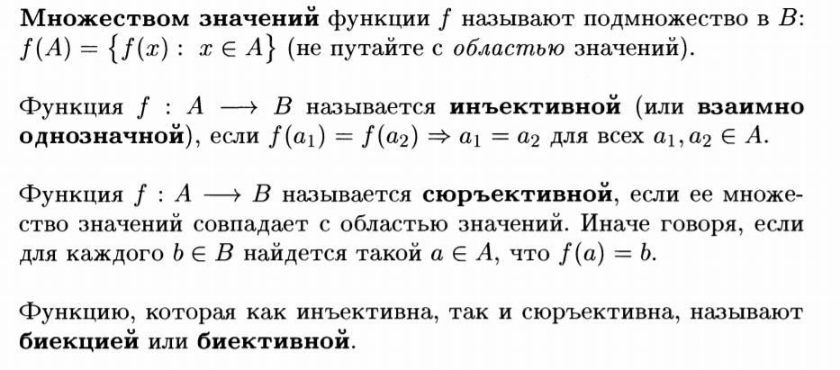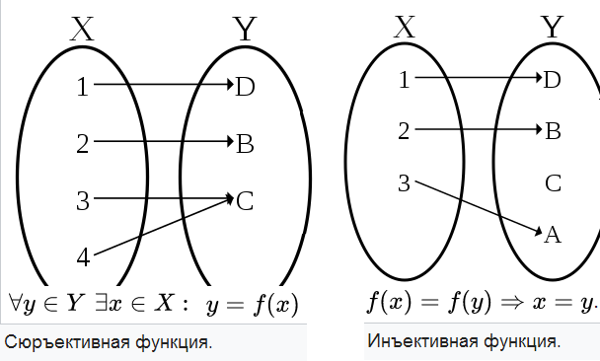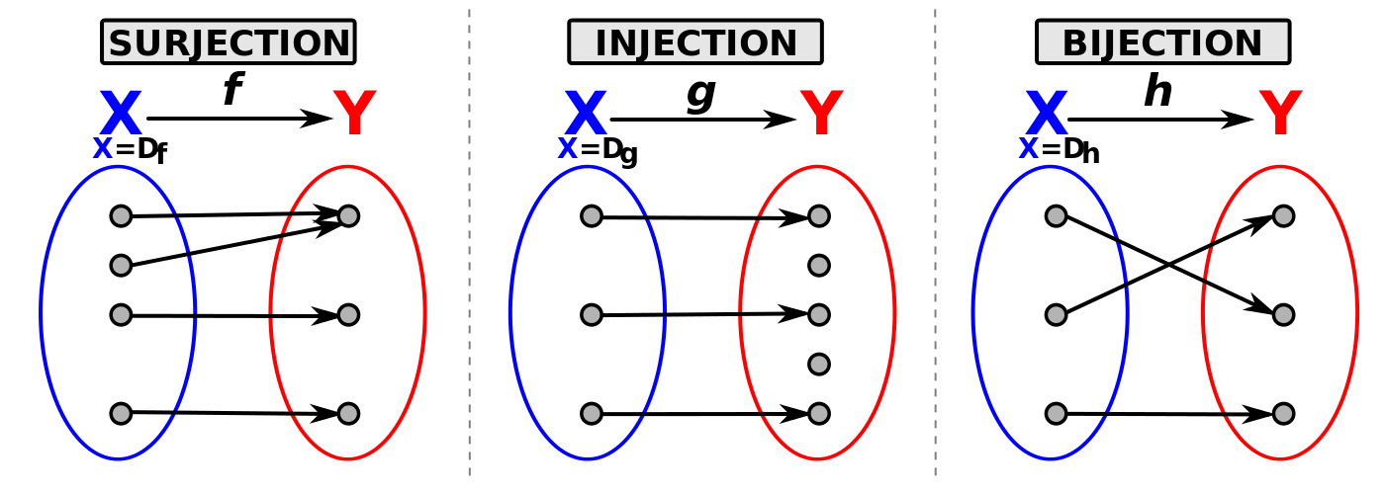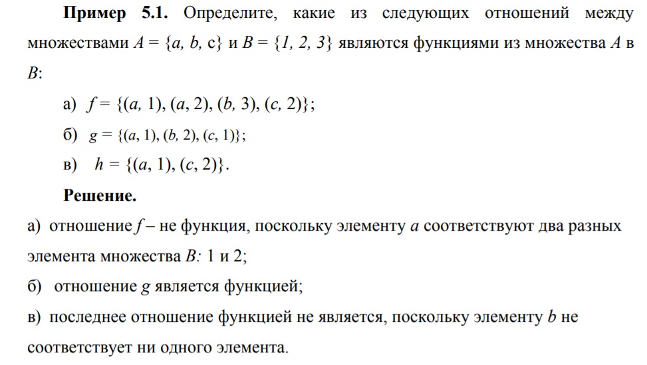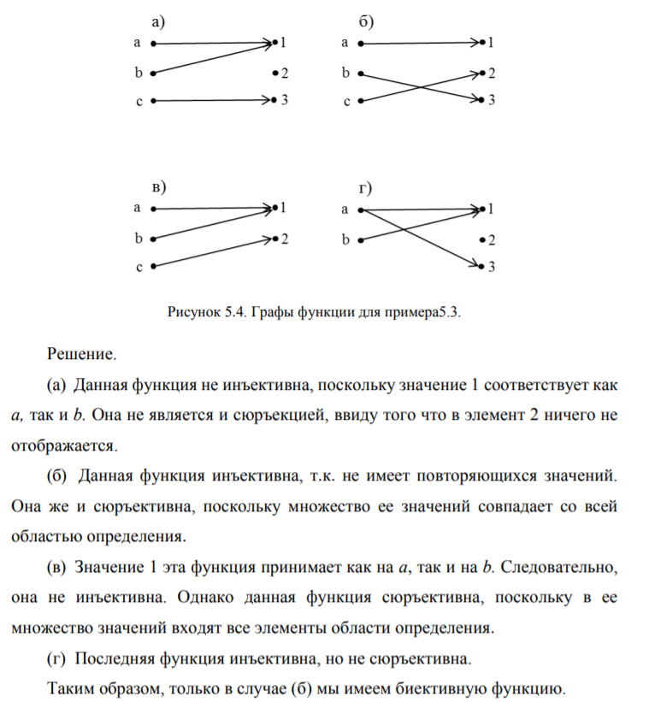

1. Обратные функции. Композиция функций.

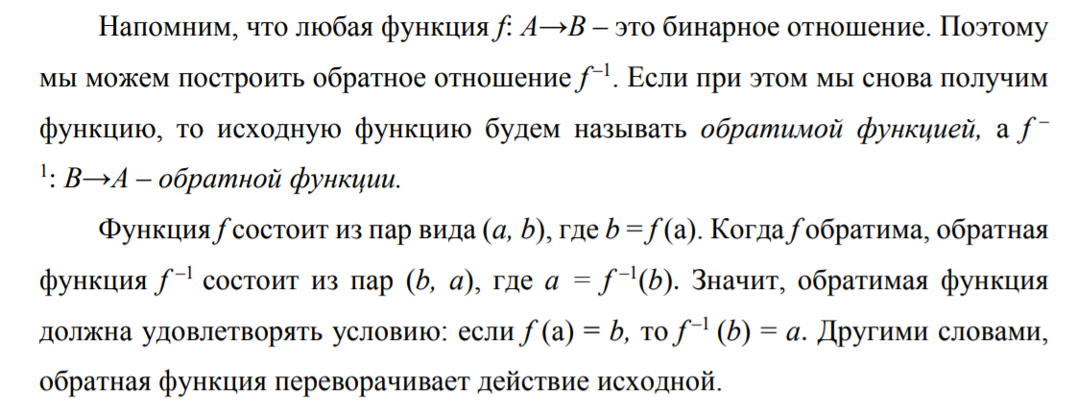**Теорема. Функция f обратима тогда и только тогда, когда она биективна**

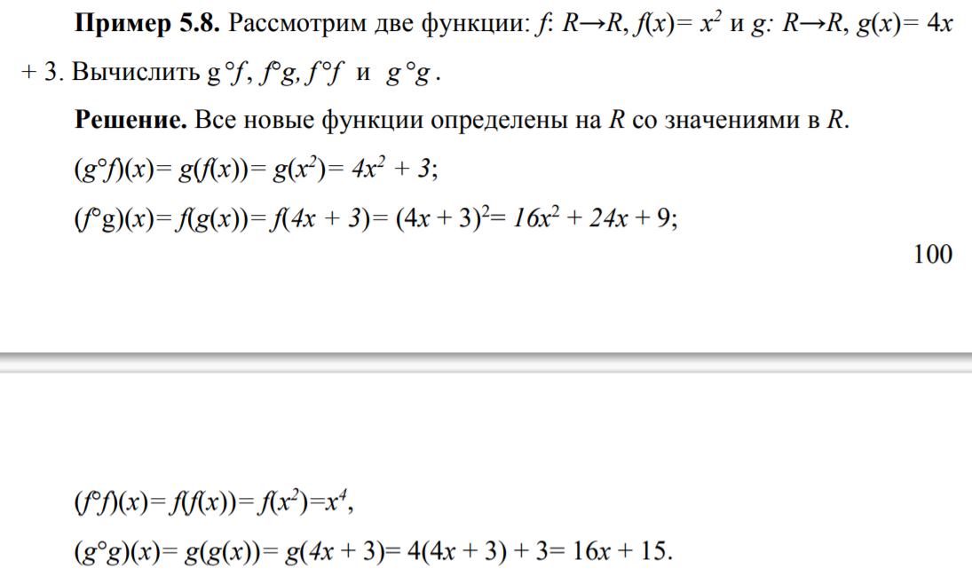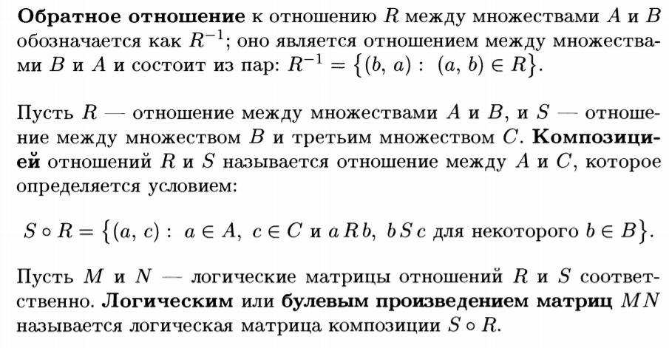

1. принцип дирихле

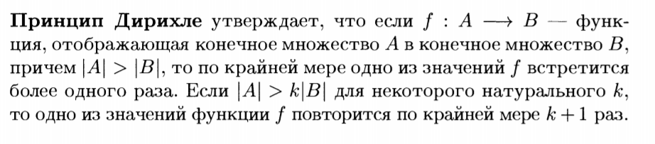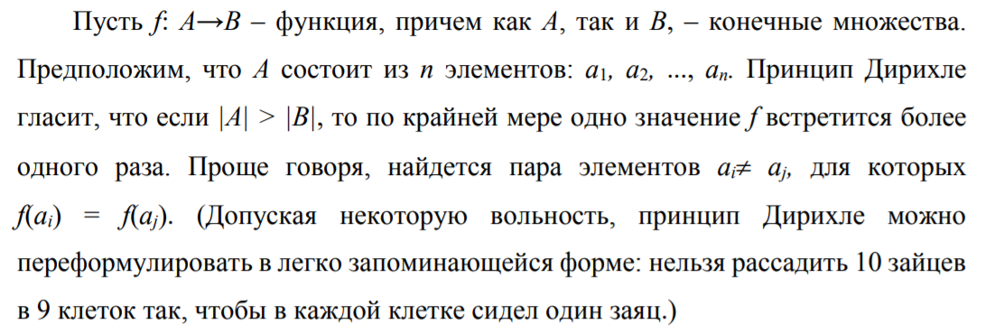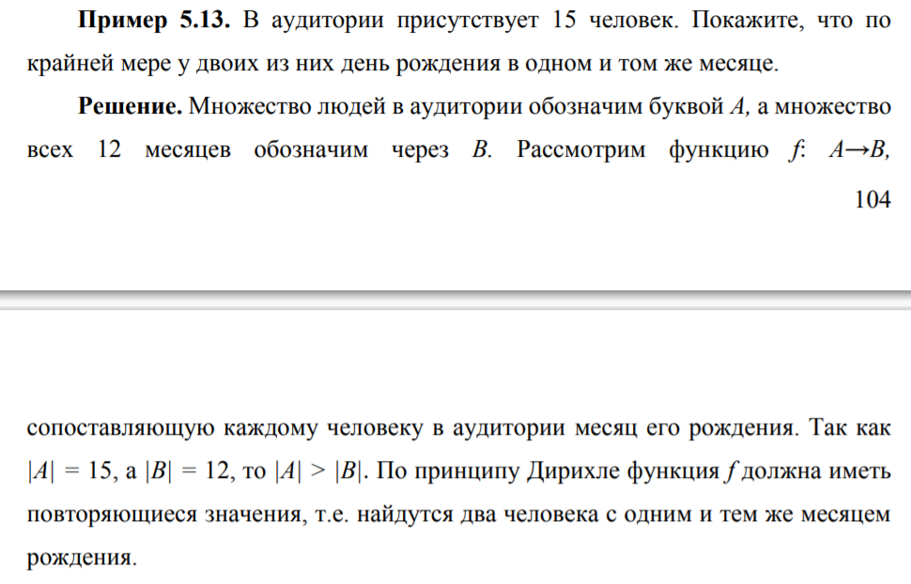

1. языки функционального программирования

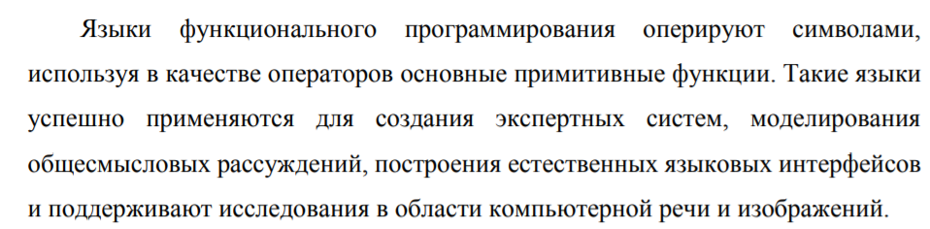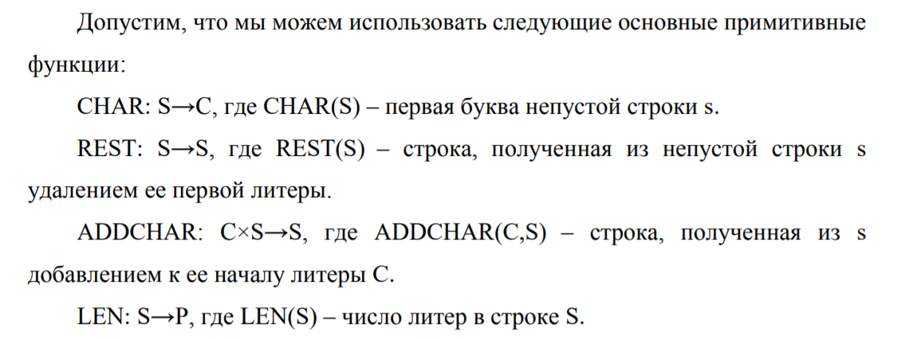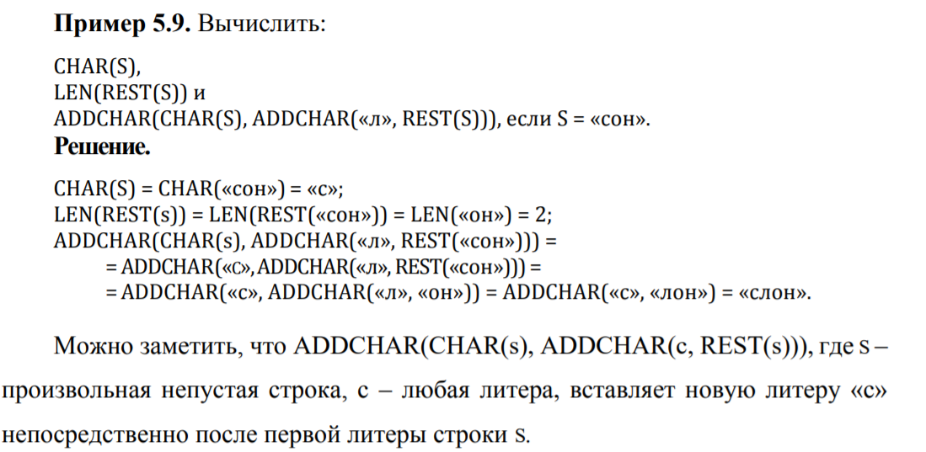

1. Булева алгебра. Законы булевой алгебры.

**Булева алгебра** – это область математики, изучающая методы логического анализа. Операции и законы булевой алгебры применяются к логическим символам так же, как обычная алгебра оперирует символами, представляющими численные величины. В главе будут изучены основы булевой алгебры – множество {0, 1} с определенными на нем операциями дизъюнкции, конъюнкции и отрицания и законами преобразования выражений

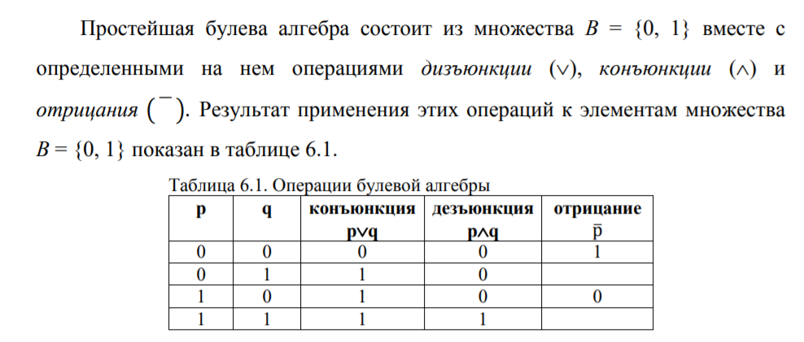

**кон-И диз-ИЛИ отр-НЕ**

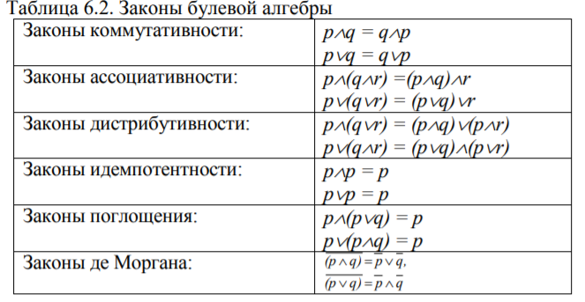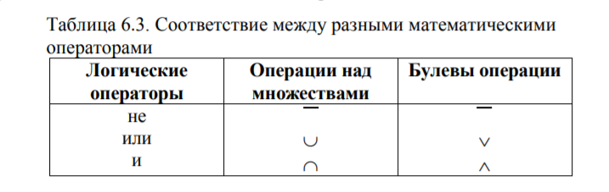

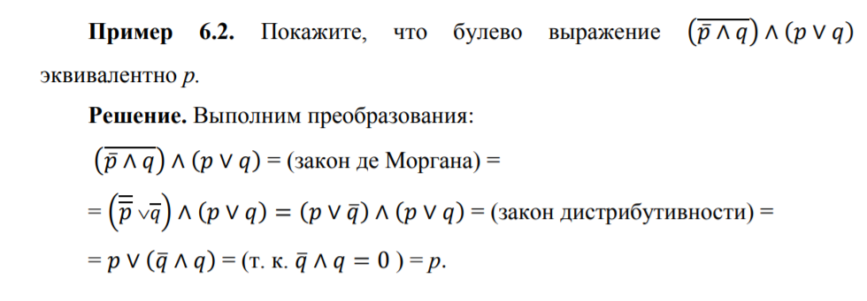

1. Конъюнктивная и дизъюнктивная нормальная форма.

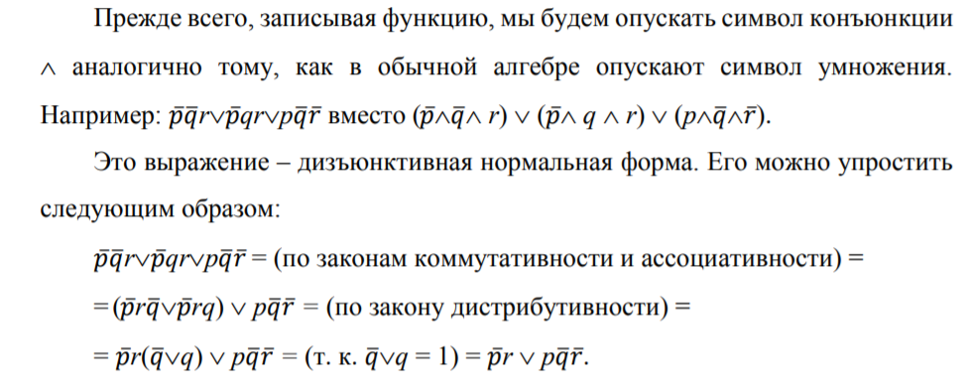

1. Минимизация булевых выражений. Карта Карно. Функциональные схемы.

После этого будет описан один из способов **минимизации** булевой функции, называемый «карта Карно».

**Карта Карно** – это наглядная схема, предназначенная для обнаружения пар минтермов, которые можно сгруппировать и преобразовать в одно простое выражение

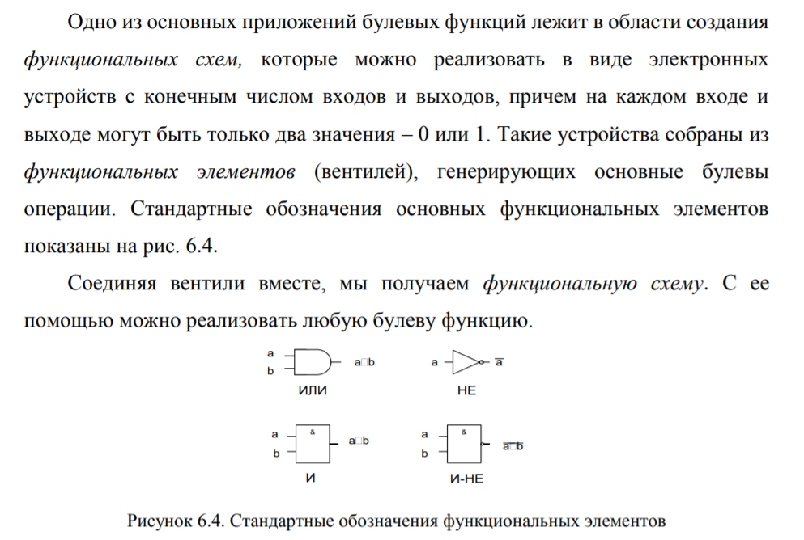

1. Проектирование сумматоров.

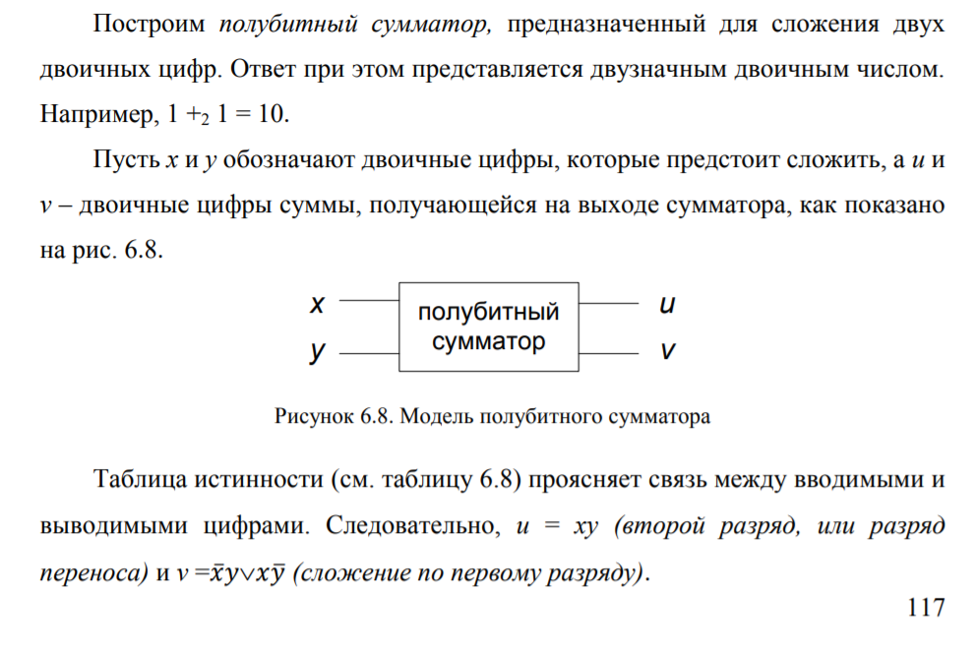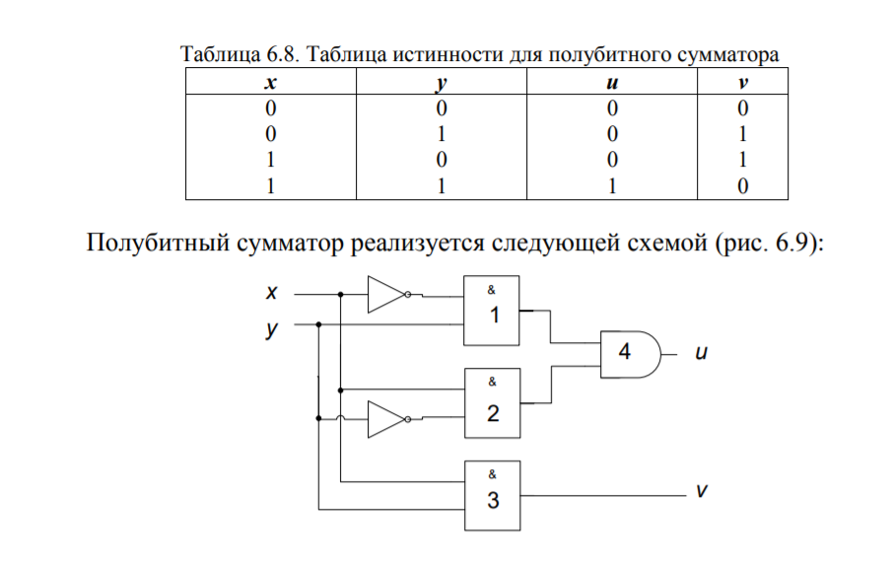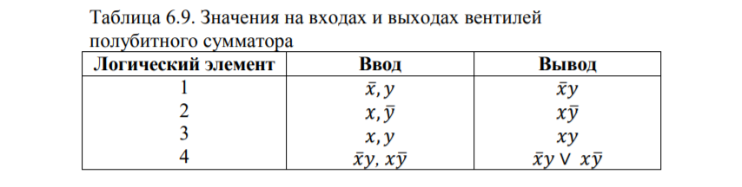

1. Комбинаторика. Правила суммы и произведения.

**Комбинаторика** – это раздел математики, занимающийся подсчетом элементов конечных множеств. В этой главе будут рассмотрены задачи пересчета, которые решаются с помощью двух принципов – правил суммы и произведения.

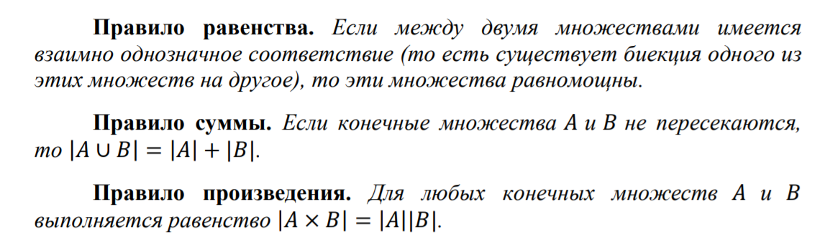

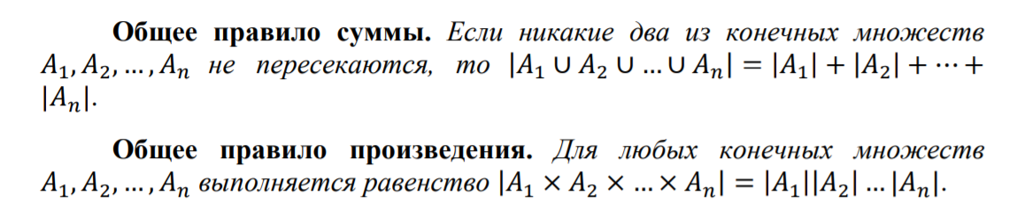

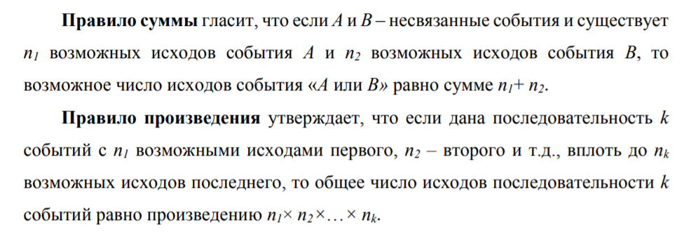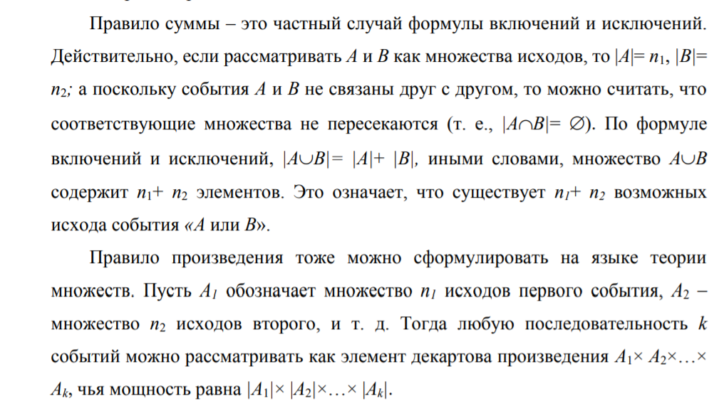

Выборка называется **упорядоченной**, если порядок следования элементов в ней задан. При этом две упорядоченные выборки, различающиеся лишь порядком следования элементов, считаются разными. Если же порядок следования элементов в выборке не имеет значения, то выборка называется **неупорядоченной**.

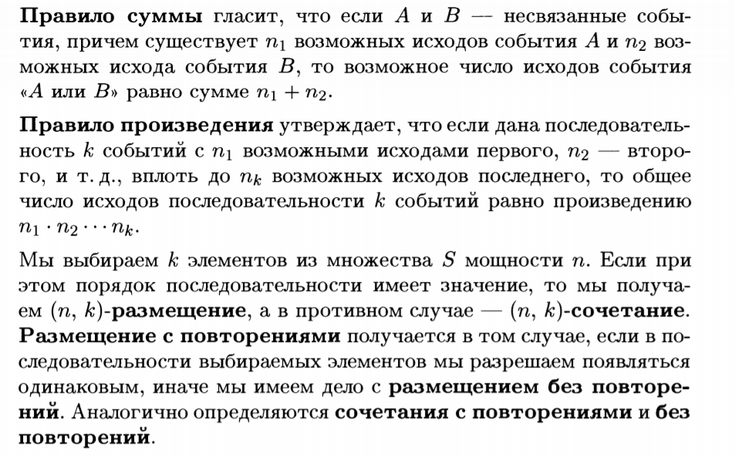

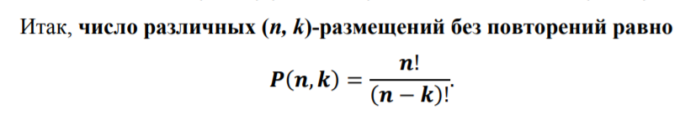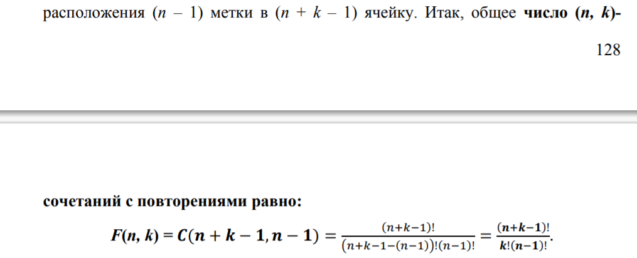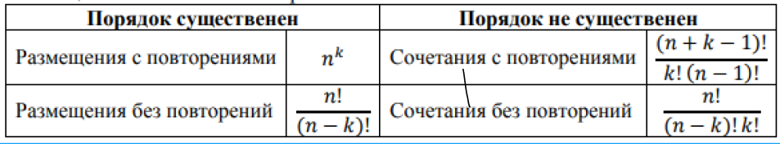

1. Размещения. Формулы размещений.

**Размещением** из по называется набор, состоящий из различных элементов, выбранных из n-элементного множества. Таким образом, перестановка – это размещение из по . Размещения из по называют также k-перестановками из элементов

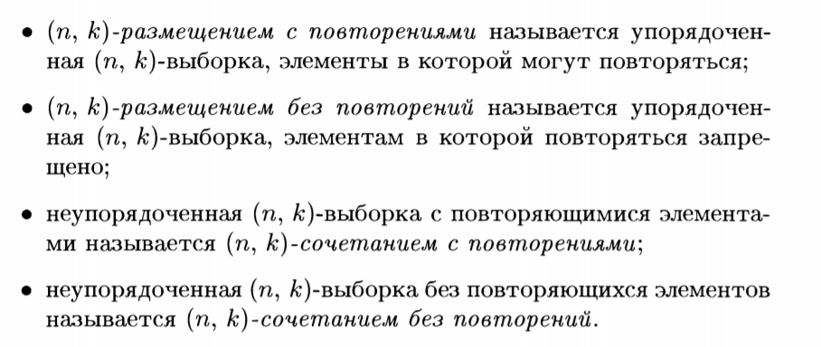

1. Сочетания. Сочетание без повторений.

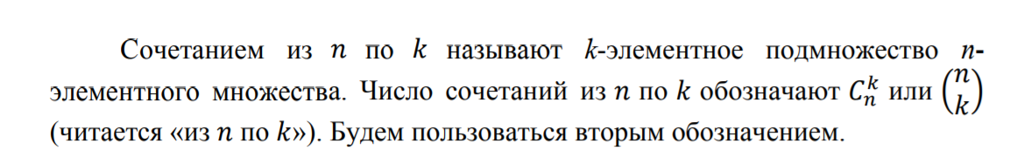

тттттттттттттттттттттттттттттттттттттттттттттттттттттттттттт

1. Сочетания. Сочетания с повторениями.



1. Бином Ньютона. Биномиальные коэффициенты

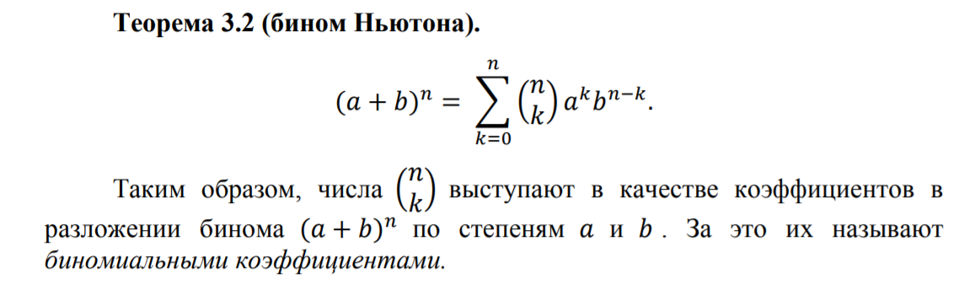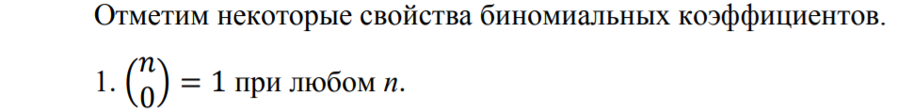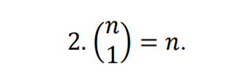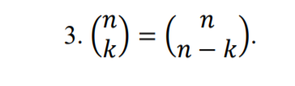

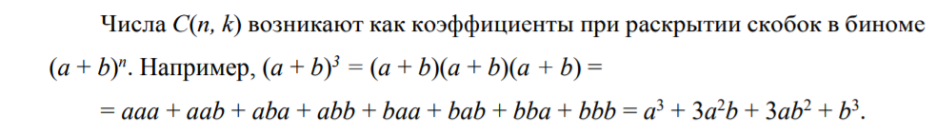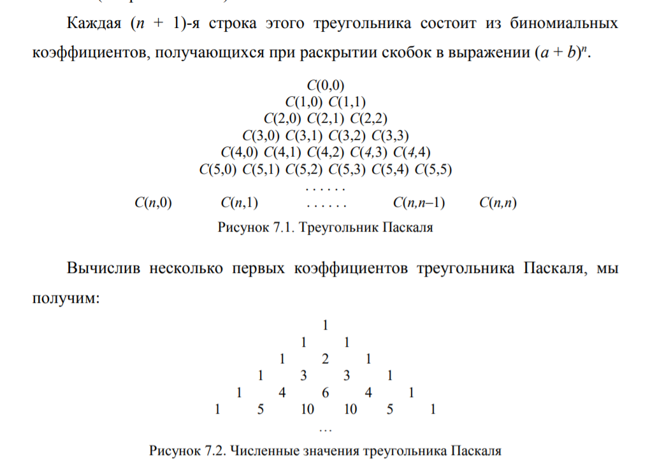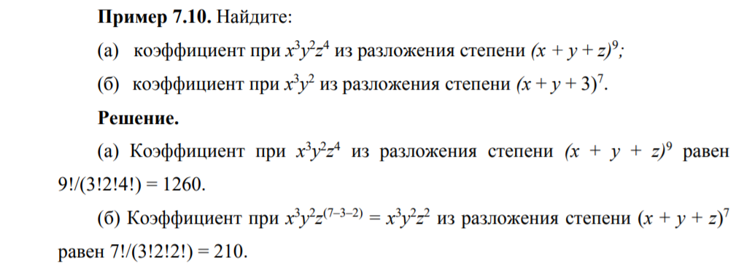

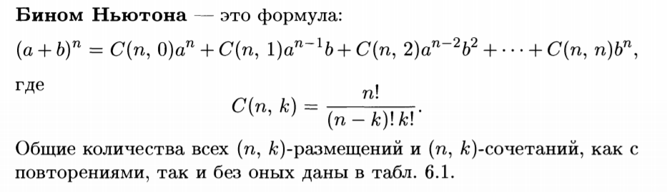

1. Теорема о перестановках. Полиномиальные коэффициенты.

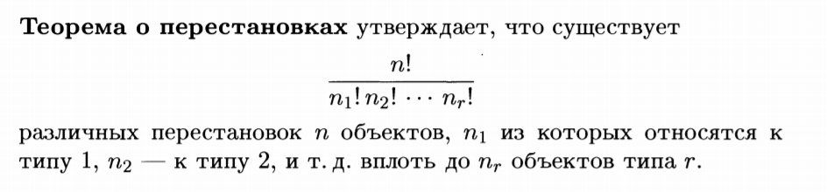



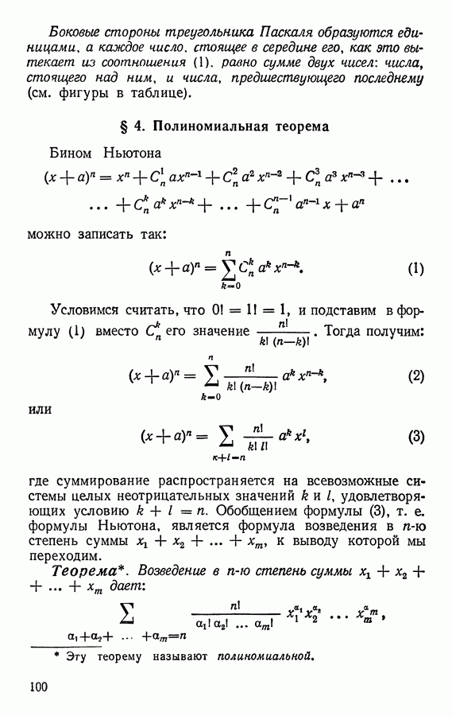

1. Рекуррентные соотношения.

**Метод рекуррентных соотношений** состоит в том, что решение комбинаторной задачи с n предметами выражается через решение аналогичной задачи с меньшим числом предметов с помощью некоторого соотношения, которое называется **рекуррентным**, или возвратным (от латинского recurrere – «возвращаться»). Пользуясь этим соотношением, искомую величину можно вычислить исходя из того, что для небольшого количества предметов (одного, двух) решение задачи легко находится.

Иными словами, имеет место рекуррентное соотношение

**F(n+1) = F(n) + F(n–1)**.

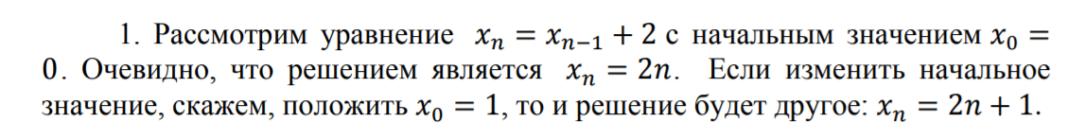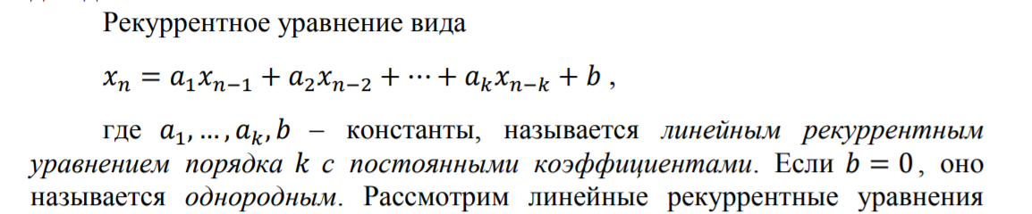

1. Рекуррентный вывод формулы сочетания с повторениями.

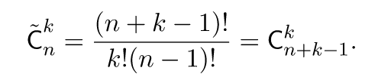

1. Оценка эффективности алгоритмов. Порядок роста функции.

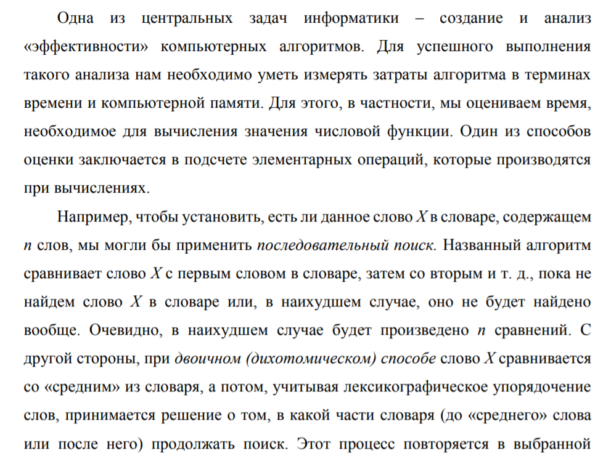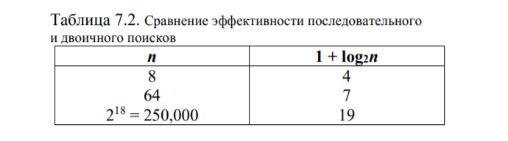

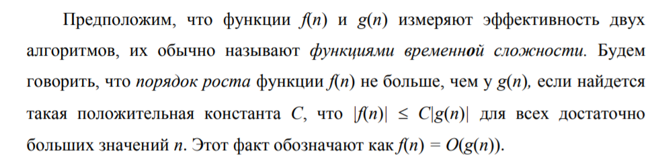

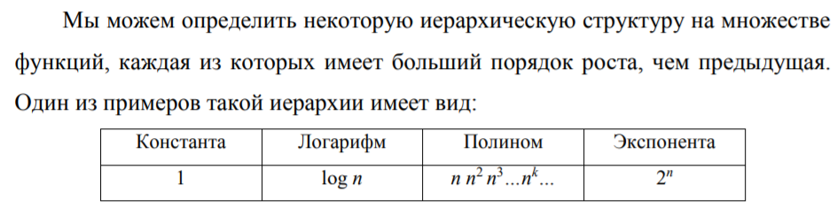

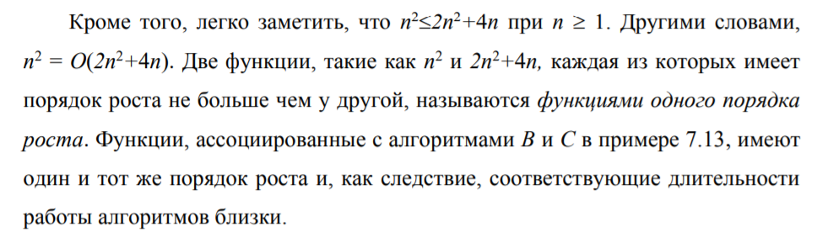

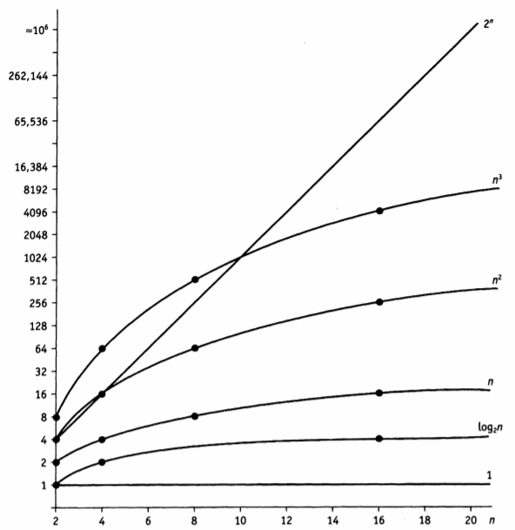

1. Графы. Основные определения. Подграфы. Алгоритм связности.

Модель задачи — это **граф**, состоящий из множества вершин и множества ребер^ соединяющих вершины

**Деревья** – естественная модель, представляющая данные, организованные в иерархическую систему. Поиск по дереву для выделения отдельных предметов и сортировка данных в дереве представляют собой большой интерес для информатики.

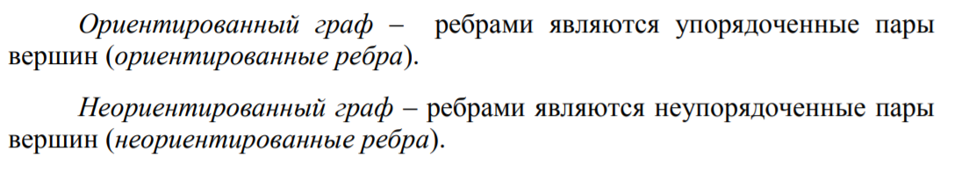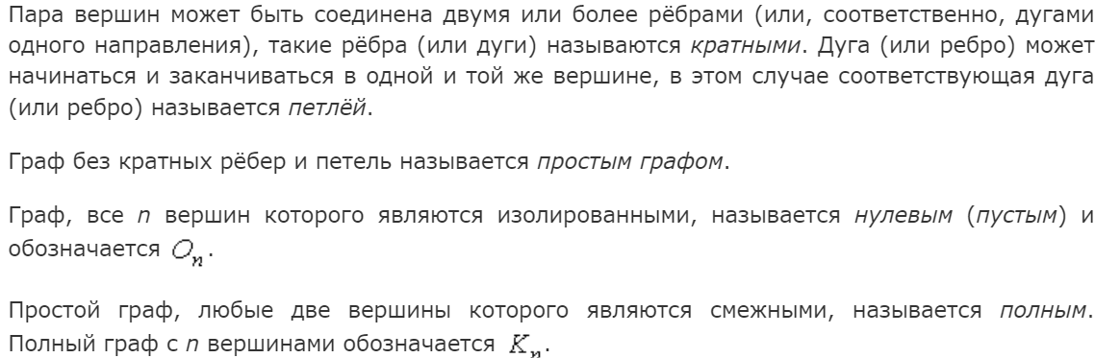**Мультиграф** – обобщение понятия графа. В мультиграфе могут быть кратные ребра, то есть несколько ребер, соединяющих одну и ту же пару вершин. В мультиграфе ребра – это не пары вершин, а самостоятельные объекты. При этом для каждого ребра должна быть указана пара вершин, которые это ребро соединяет.

***Подграфом*** графа называется граф, являющийся подмоделью исходного графа. Иначе говоря, подграф содержит некоторые вершины исходного графа и некоторые рёбра (только те, оба конца которых входят в подграф).

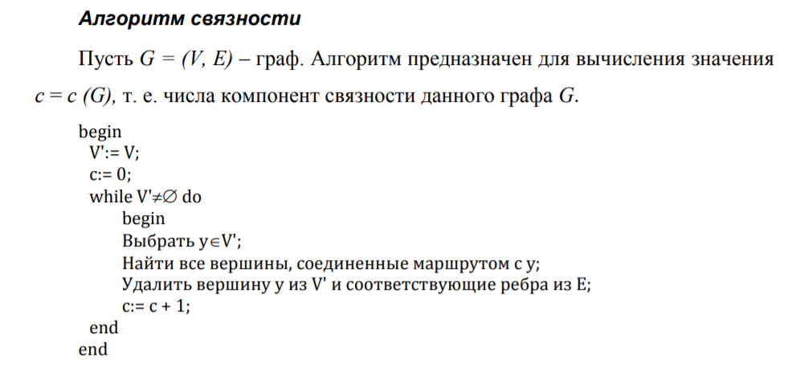

1. Эйлеровы графы. Гамильтоновы графы.

Граф, в котором найдется маршрут, начинающийся и заканчивающийся в одной вершине, и проходящий по всем ребрам графа ровно один раз, называется **эйлеровым графом.** Последовательность вершин (может быть и с повторениями), 144 через которые проходит искомый маршрут, как и сам маршрут, называется эйлеровым циклом. Легко заметить, что если в графе есть **эйлеров цикл**, то для каждого ребра, ведущего в какую-то вершину, должно найтись другое ребро, выходящее из этой вершины, и из этого простого наблюдения был сделан вывод: если в данном графе существует эйлеров цикл, то к каждой вершине должно подходить четное число ребер.

Связный граф является эйлеровым тогда и только тогда, когда степени всех его вершин – **чётные числа**.

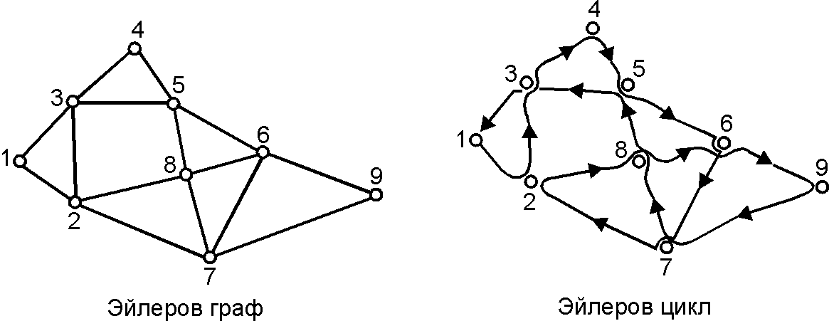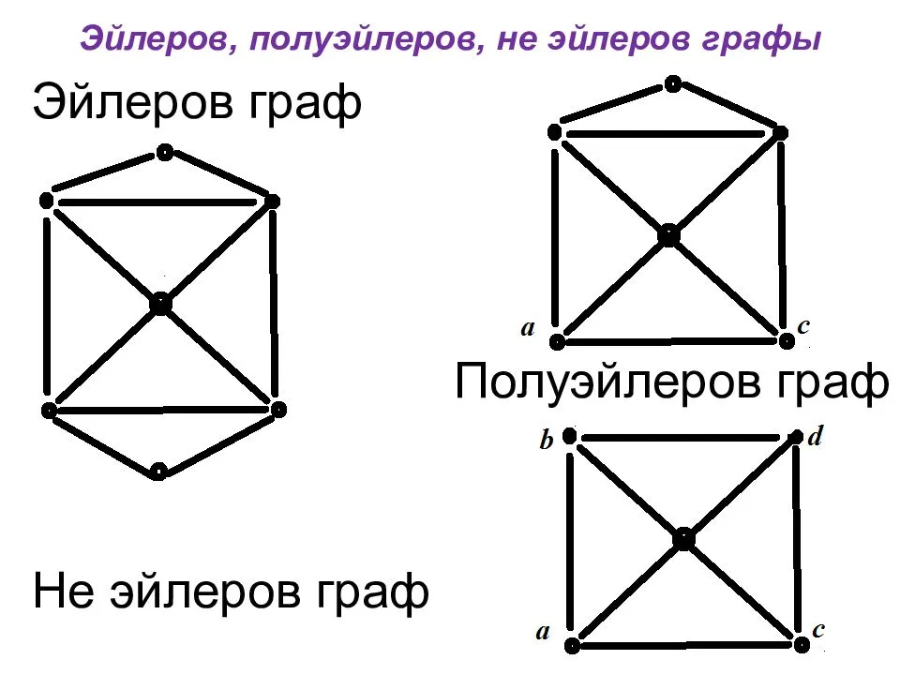

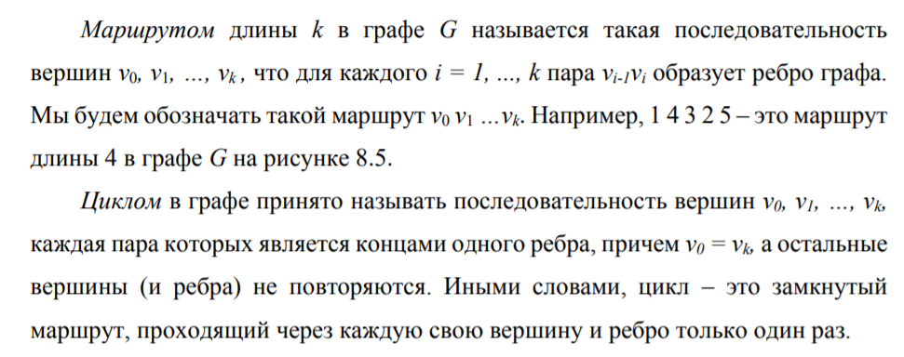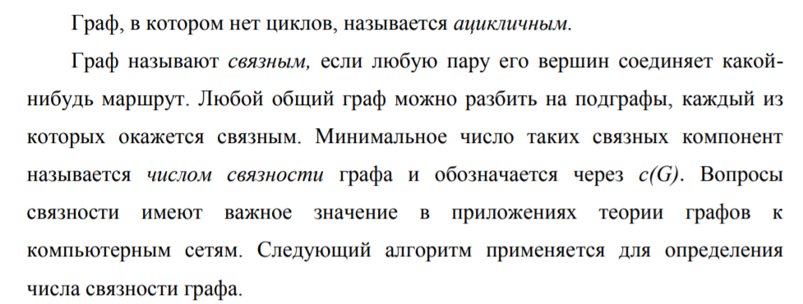

Мы рассмотрели эйлеровы графы, в которых существует **замкнутый** маршрут, проходящий по всем ребрам графа один раз. Похожая задача состоит в поиске цикла, проходящего через каждую вершину графа в точности один раз. Такой цикл, если он существует, называется **гамильтоновым**, а соответствующий граф – **гамильтоновым графом**. Такой граф называется полным и обозначается через Кп, где п – число его вершин. Очевидно, в любом полном графе можно отыскать **гамильтонов цикл**.

Граф является **нагруженным** – его каждое ребро оснащено весом, обозначающим транспортные затраты, необходимые для путешествия по соответствующей дороге. Для решения задачи нам необходимо найти гамильтонов цикл минимального общего веса

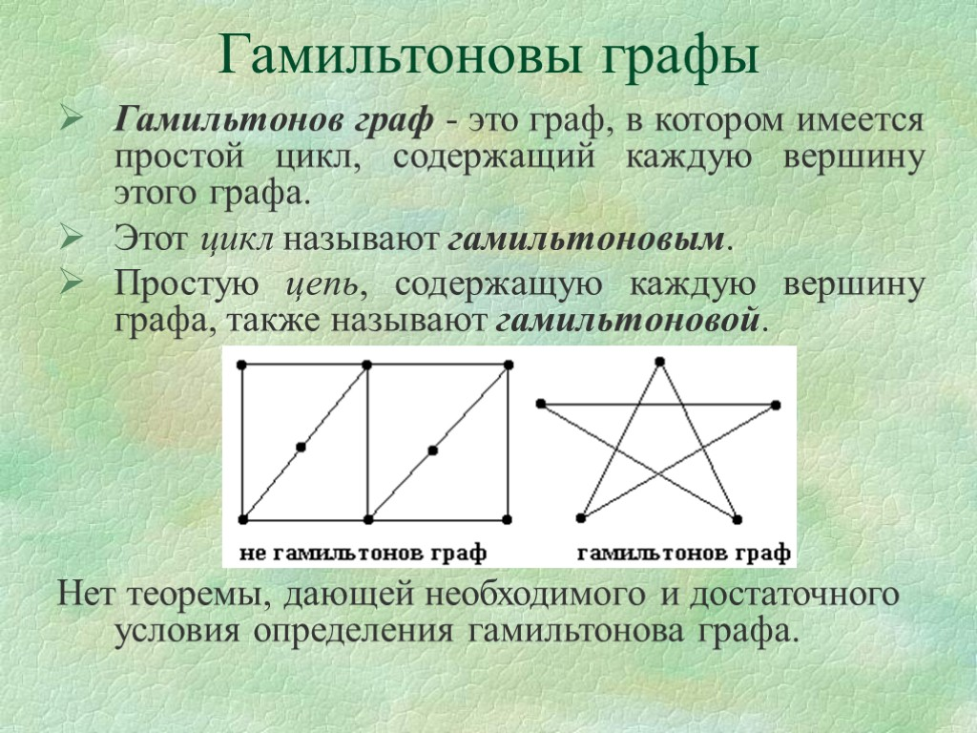

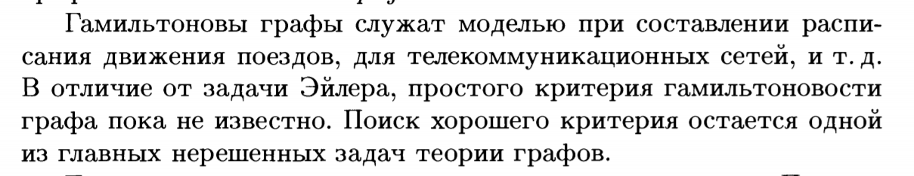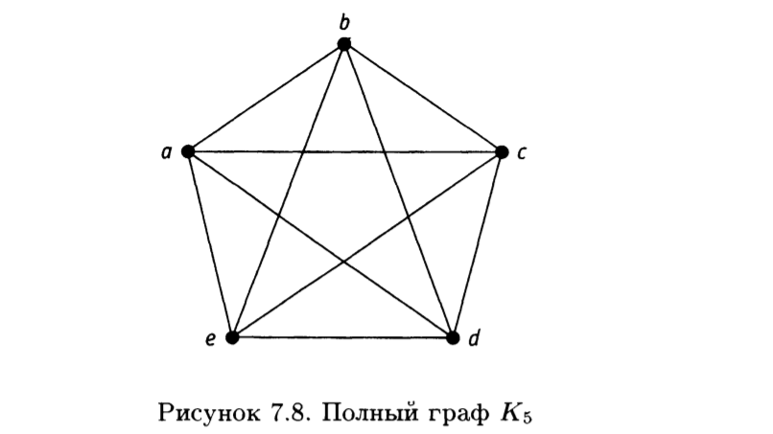

1. Алгоритм ближайшего соседа.

Этот алгоритм выдает субоптимальное решение задачи коммивояжера, генерируя гамильтоновы циклы в нагруженном графе с множеством вершин V. Цикл, полученный в результате работы алгоритма, будет совпадать с конечным значением переменной маршрут, а его общая длина – конечное значение переменной w

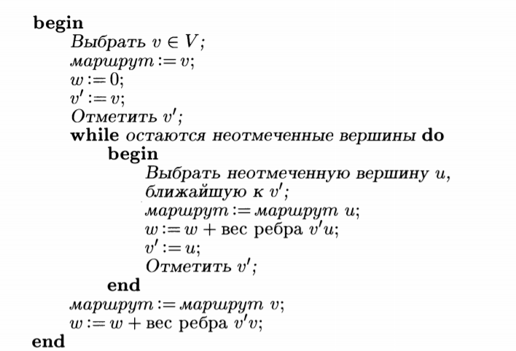

1. Деревья.Минимальное остовное дерево (МОД). Алгоритмы поиска МОД. Алгоритм Краскала («жадный» алгоритм.) Алгоритм Прима.

**Деревья** – естественная модель, представляющая данные, организованные в иерархическую систему. Поиск по дереву для выделения отдельных предметов и сортировка данных в дереве представляют собой большой интерес для информатики.

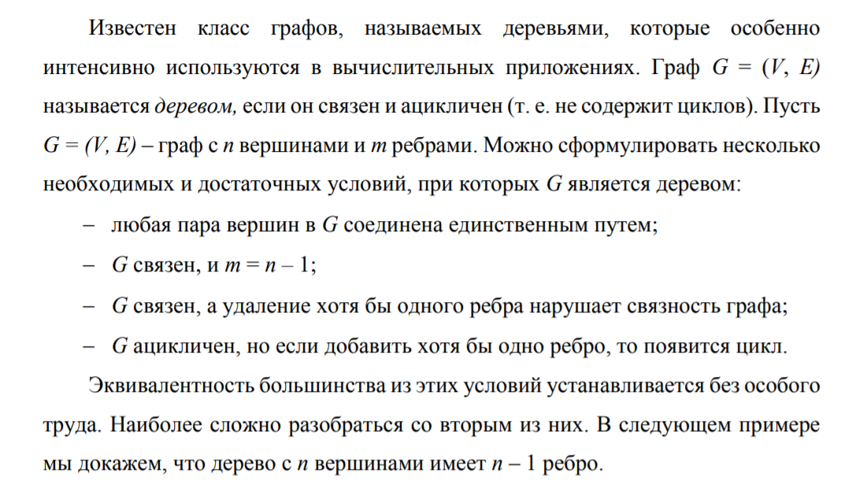Несложно доказать, что в любом связном графе найдется подграф, являющийся деревом. Подграф в G, являющийся деревом и включающий в себя все вершины G, называется остовным деревом. Остовное дерево в графе G строится просто: выбираем произвольное его ребро и последовательно добавляем другие ребра, не создавая при этом циклов, до тех пор, пока нельзя будет добавить никакого ребра, не получив при этом цикла.

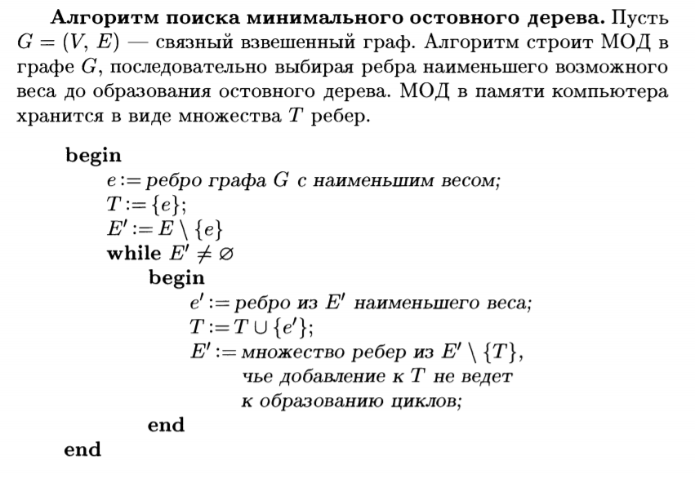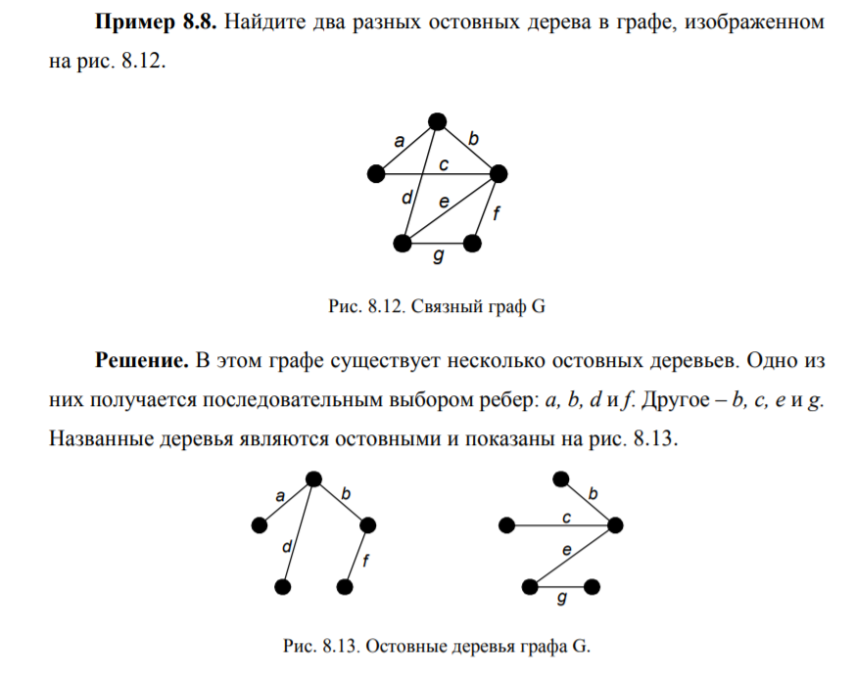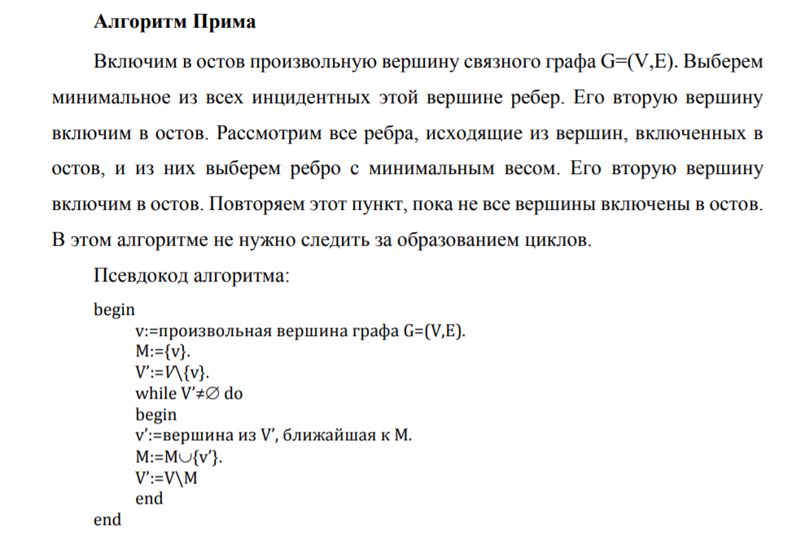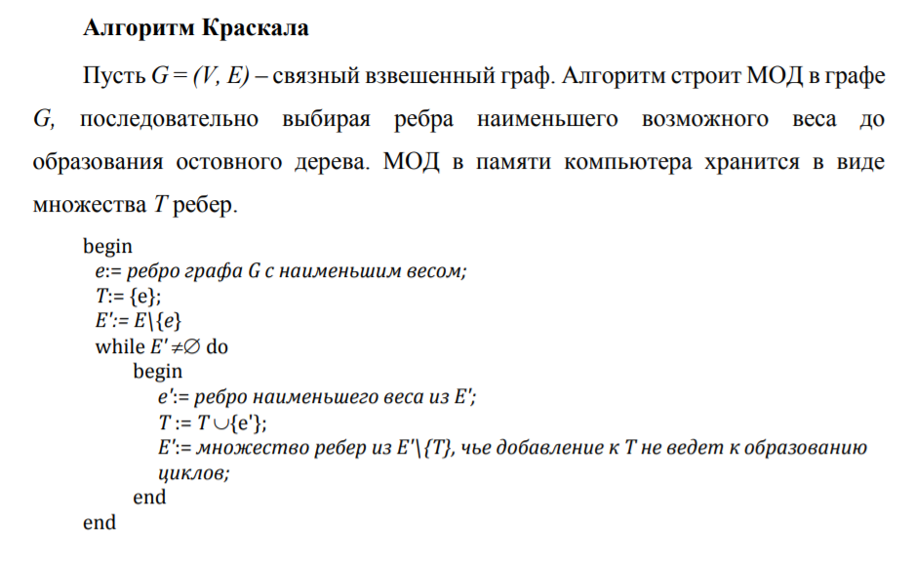

1. Дерево решений. Метод ветвлений. Метод ветвлений и границ.

Деревом с корнем называется дерево с одной выделенной вершиной, которая и является **корнем дерева.** Корень, в некотором смысле, можно назвать главной вершиной (например, родоначальник математиков Бернулли). Вершины дерева, лежащие непосредственно под данной, называются **сыновьями**. С другой стороны, вершина, стоящая непосредственно перед сыном, называется ее **отцом**.. Каждую вершину дерева с корнем можно рассматривать как корень другого дерева, которое «растет» из него. Мы будем называть его **поддеревом** дерева Т.

Как мы уже говорили, вершина на самом верху дерева – его **корень**. Вершины, которые находятся в самом низу дерева (и не имеют сыновей) принято называть **листьями**. Остальные вершины, отличные от корня и листьев, называют **внутренними**

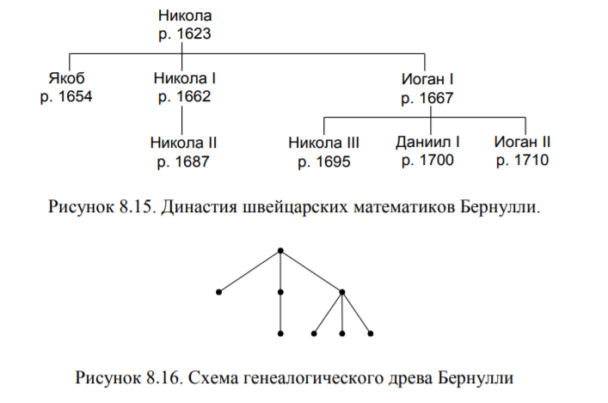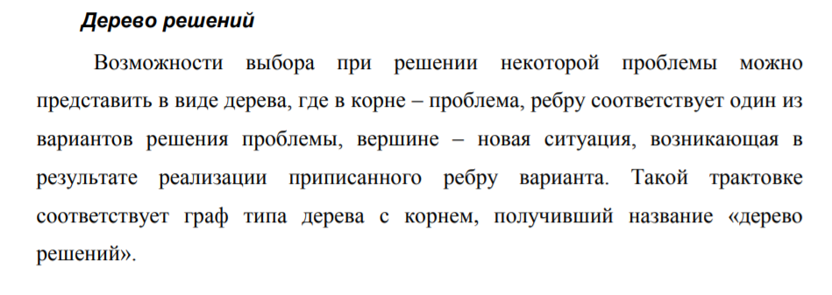

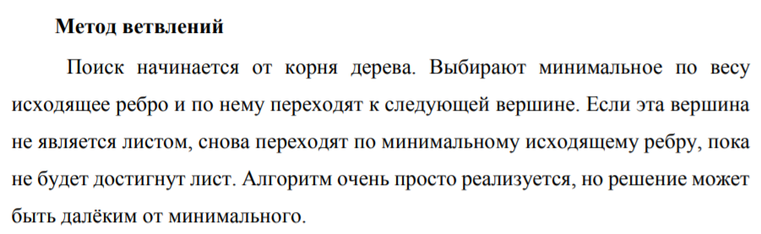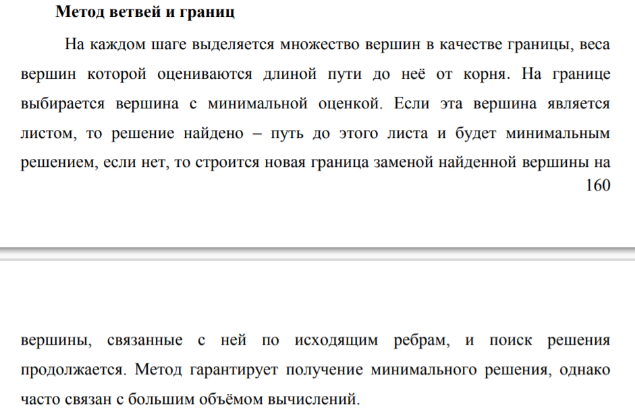

1. Двоичные деревья. Алгоритмы сортировки и поиска данных.

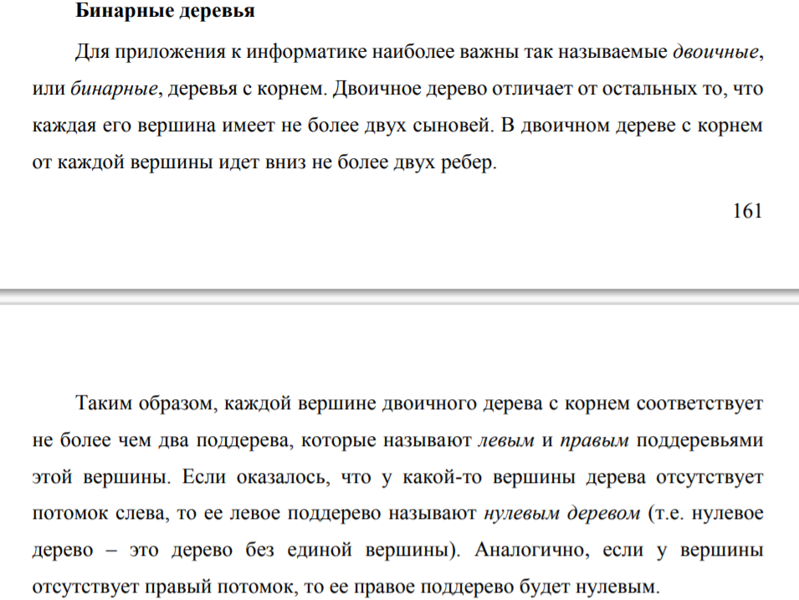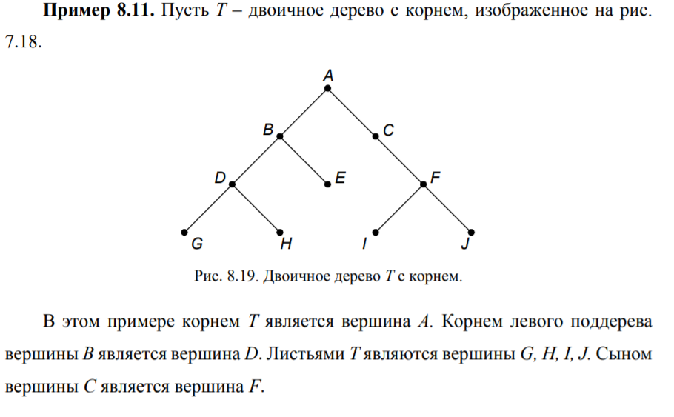При этом стремятся к тому, чтобы данные, стоящие в левом поддереве данной вершины v были бы меньше данных, соответствующих этой вершине, а данные, расположенные в правом поддереве, – **больше**. Дерево данных, удовлетворяющее указанному условию, называют **двоичным деревом поиска**

Достоинство организации упорядоченных данных в виде двоичного дерева поиска заключается в возможности создания эффективного алгоритма поиска каких-то конкретных данных, включения новых данных в дерево и печати всей информации, содержащейся в дереве в виде упорядоченного списка.

Записи о студентах организованы в двоичное дерево поиска (каждая запись соответствует одной вершине), и наши алгоритмы будут исследовать вершины этого дерева. Поскольку каждая вершина является также и корнем некоторого двоичного дерева поиска, алгоритмы будут последовательно проверять левые и правые поддеревья вершин. Чтобы это осуществить, необходимо приписать каждой вершине некоторый **ключ** для идентификации и ссылок на ее левое и правое поддеревья (в структурах данных для этих целей используются так называемые дважды связанные списки). Из всех ключей организуется линейно упорядоченное множество (в нашей ситуации оно упорядочено лексикографически)

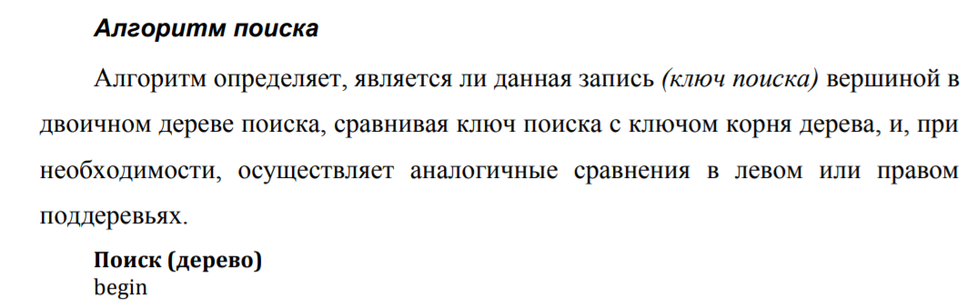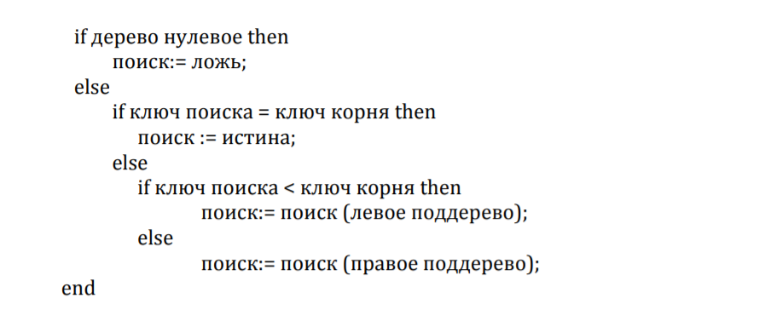

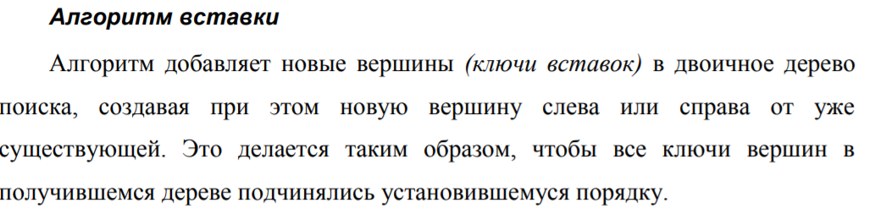

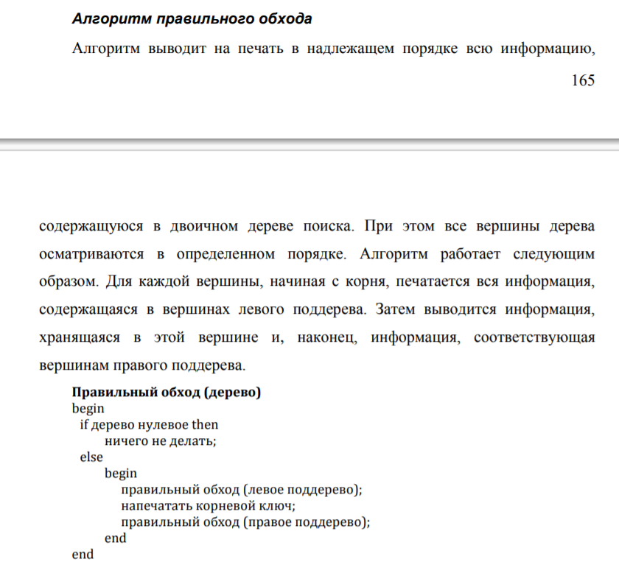

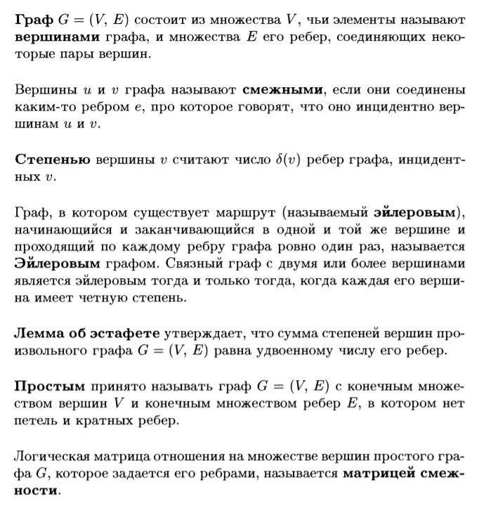

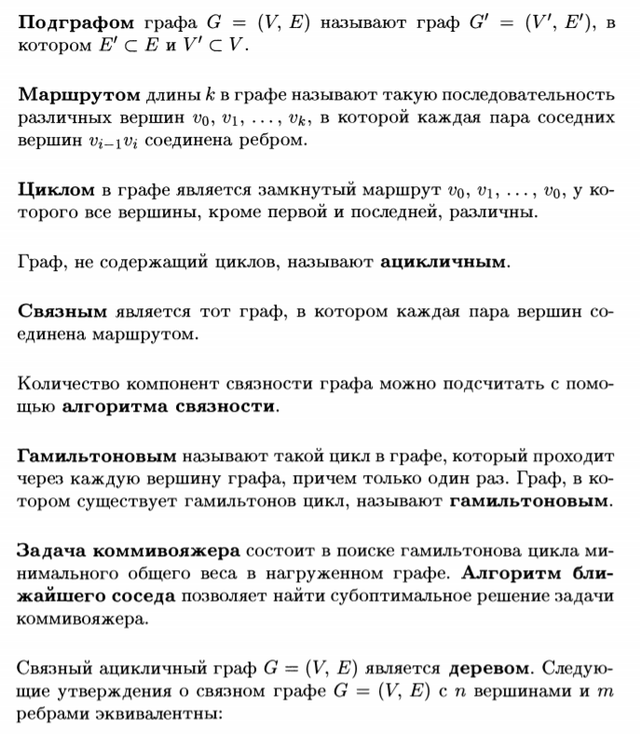

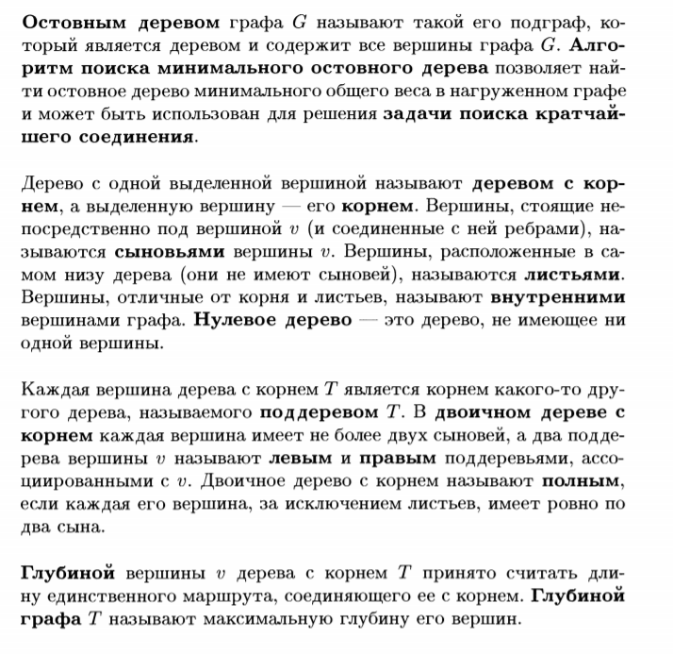

1. Ориентированные графы. Основные определения.

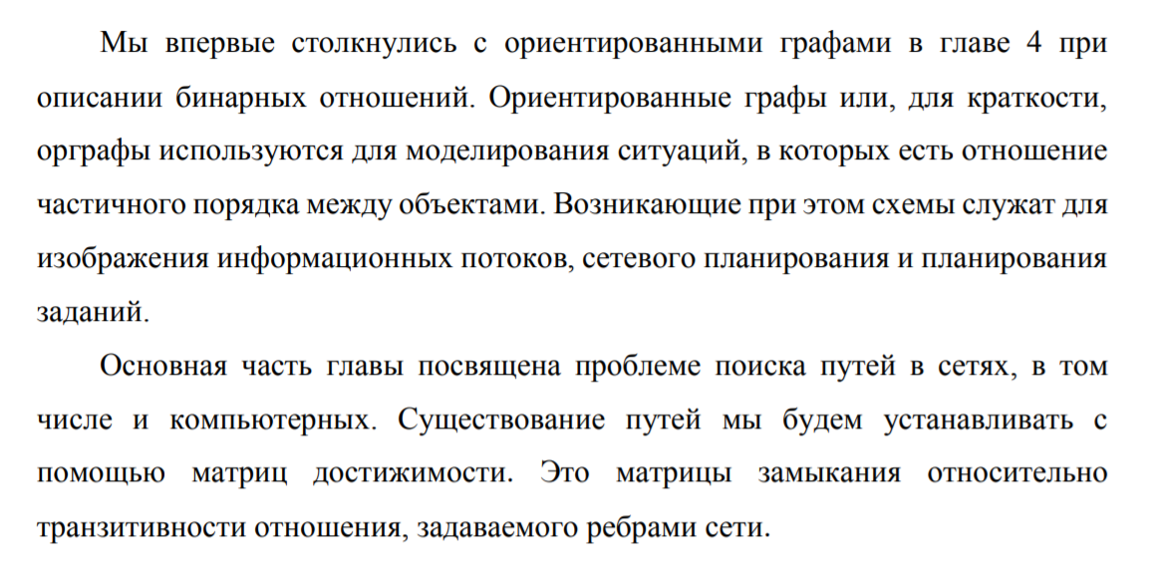

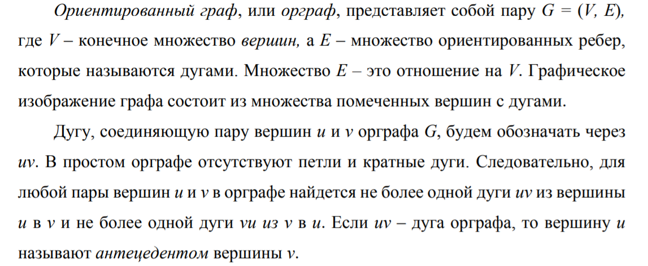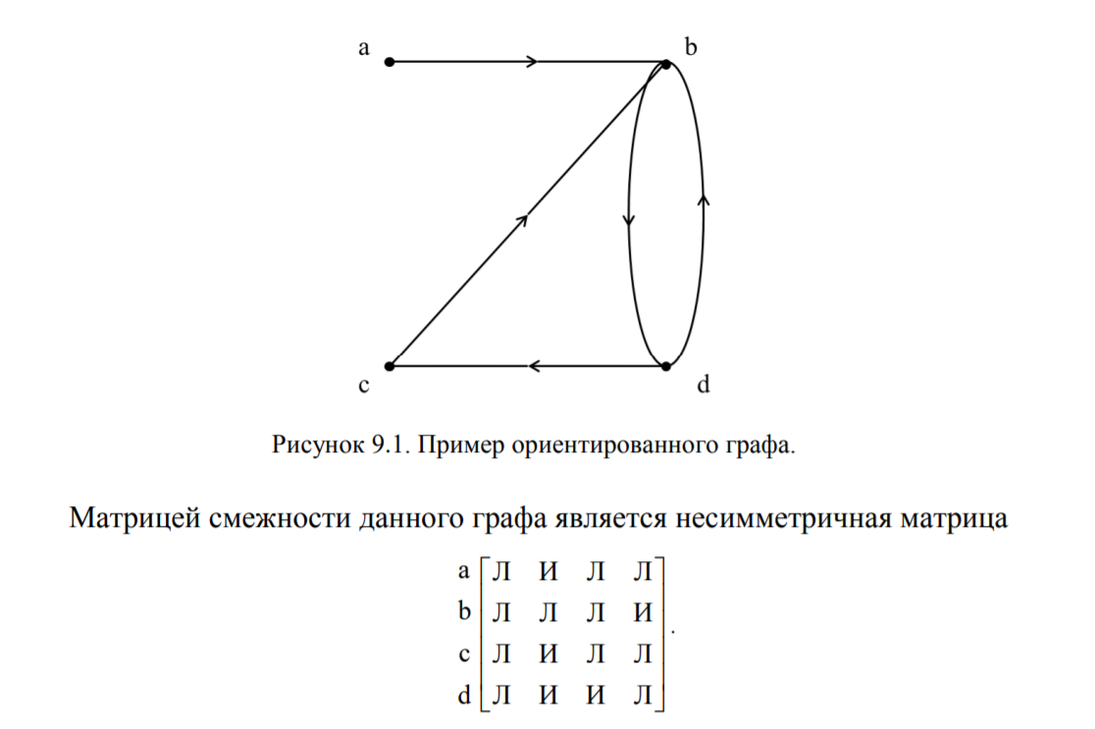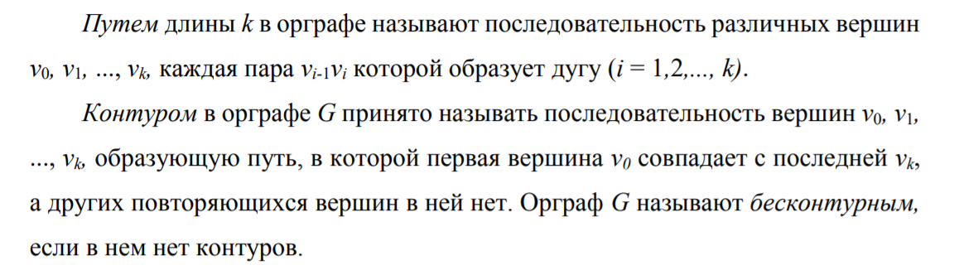

1. Бесконтурные графы. Система ПЕРТ. Топологическая сортировка.

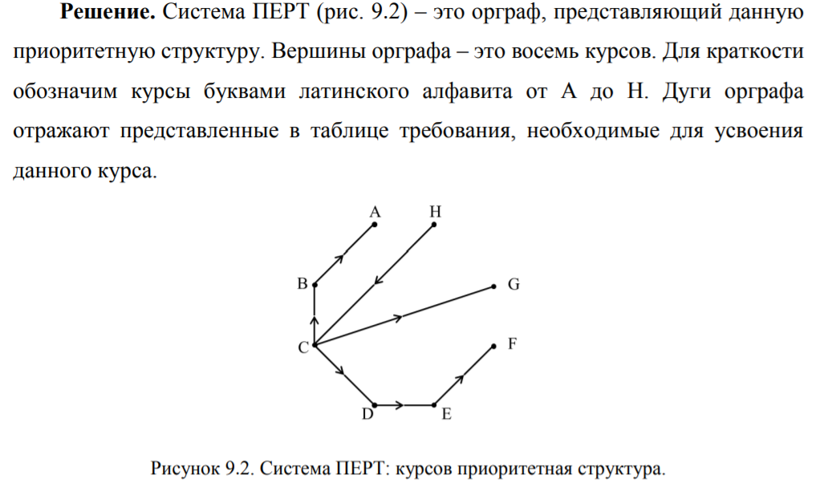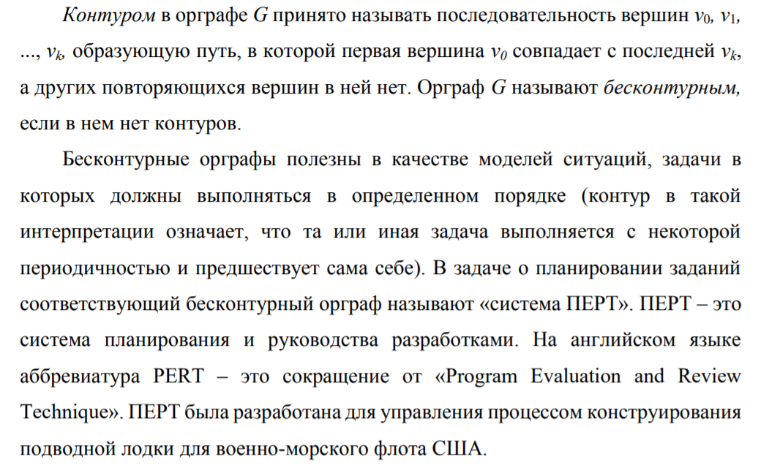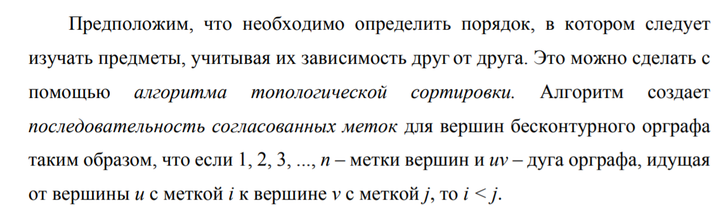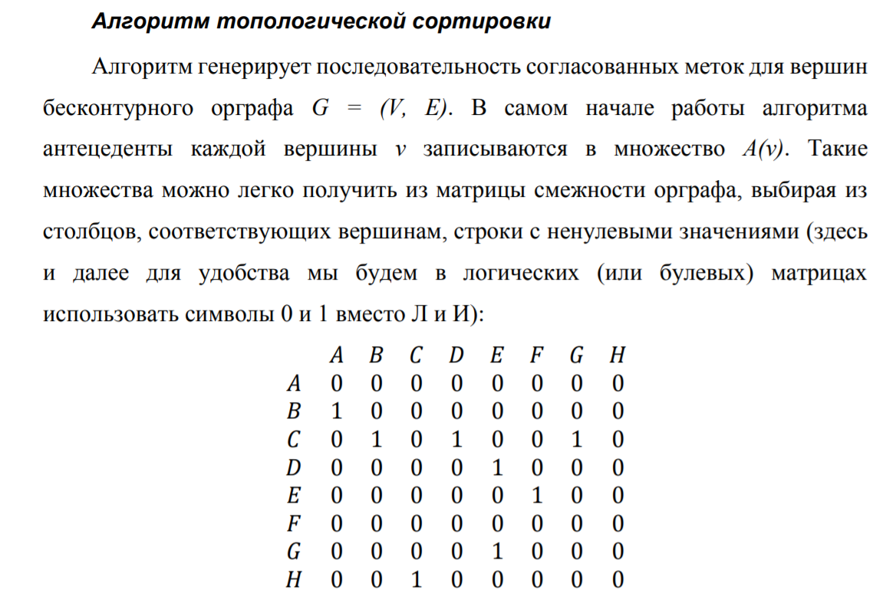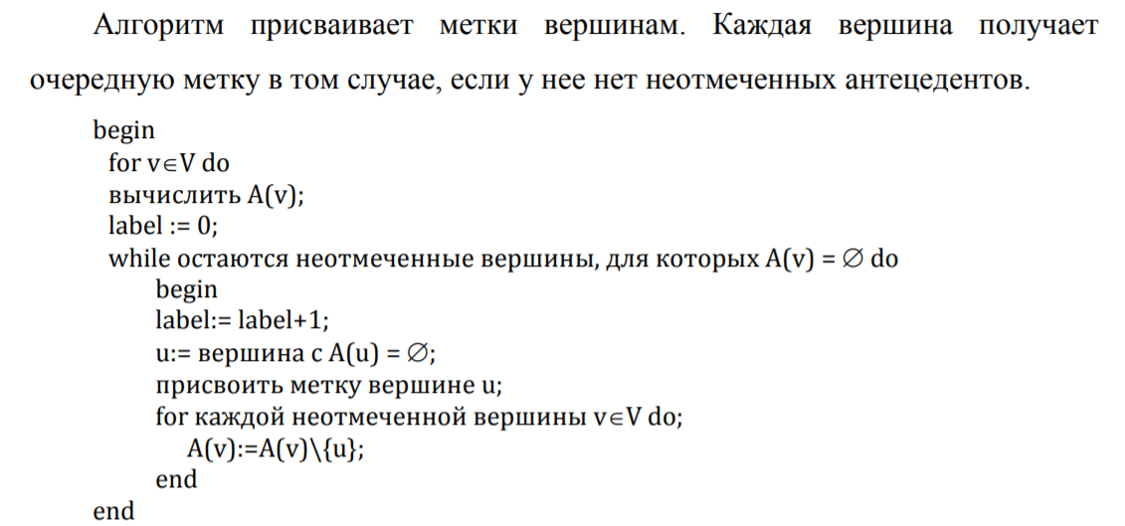

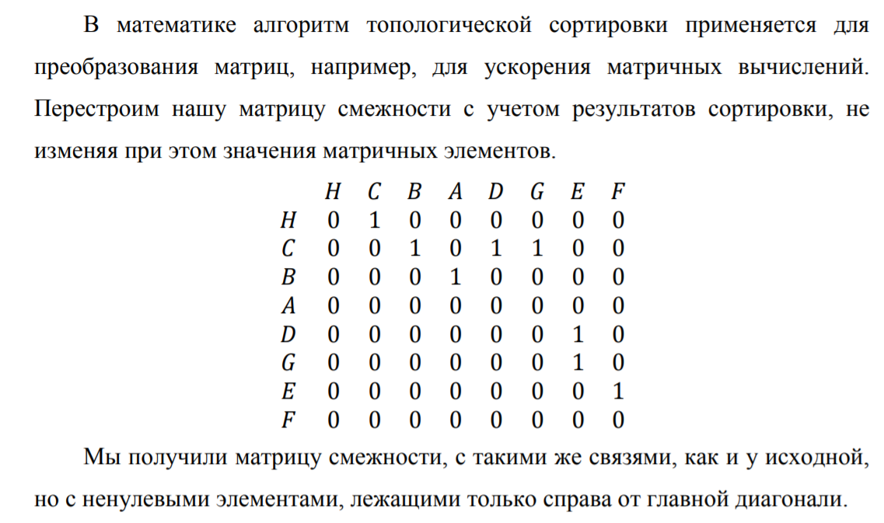

1. Сети. Потоки в сетях.

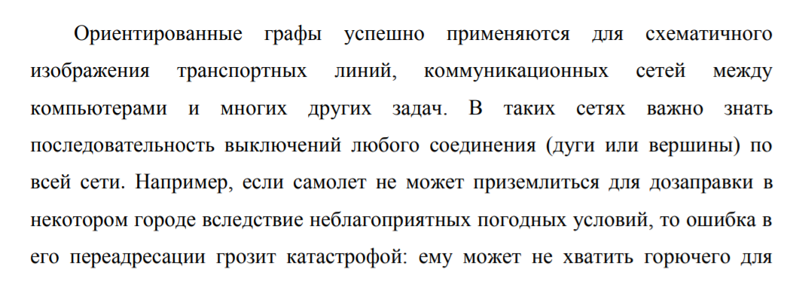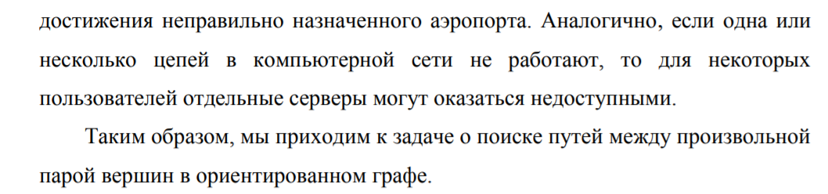

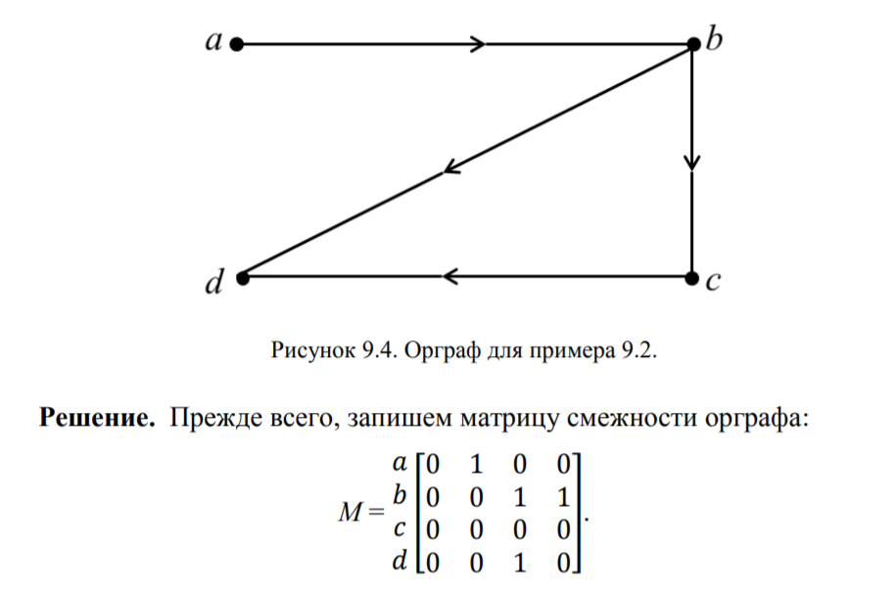

1. Алгоритм Форда-Фалкерсона.

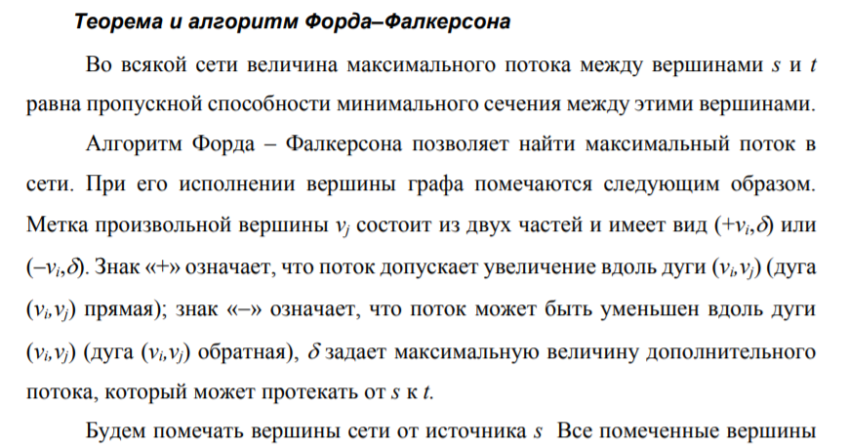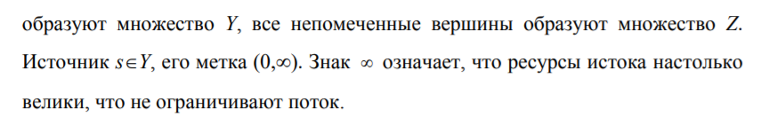

1. Пути в орграфах. Матрица достижимости. Алгоритм Уоршелла.

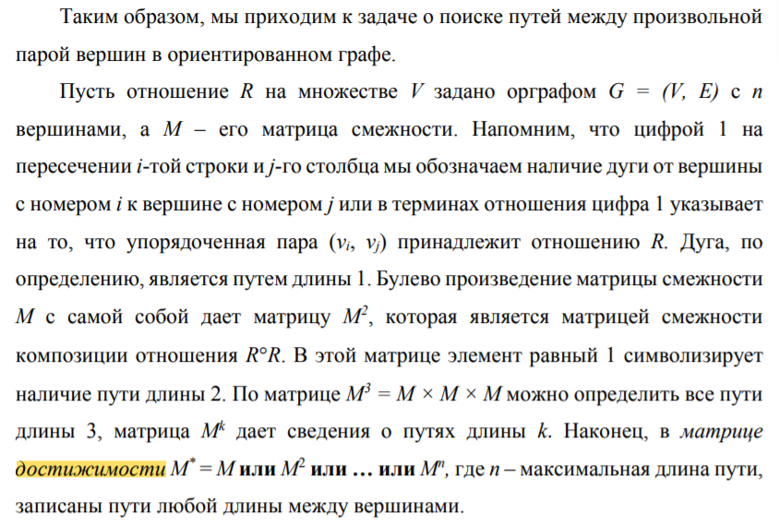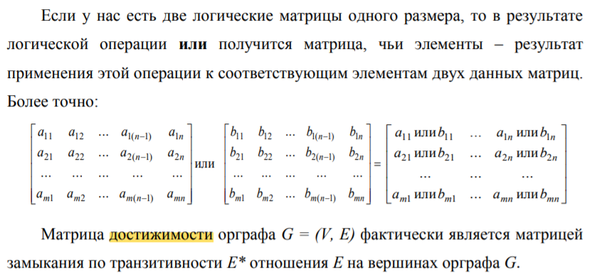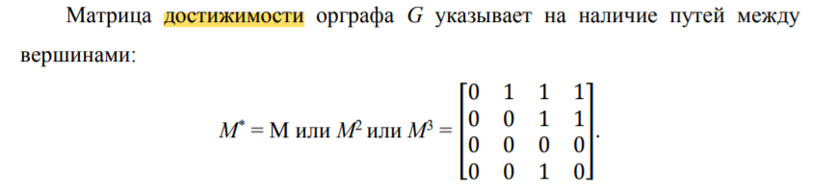

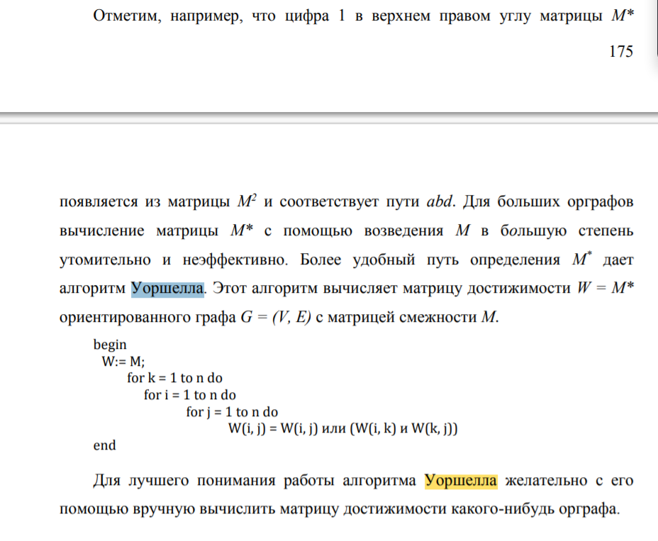

1. Поиск кратчайшего пути. Алгоритм Дейкстры.

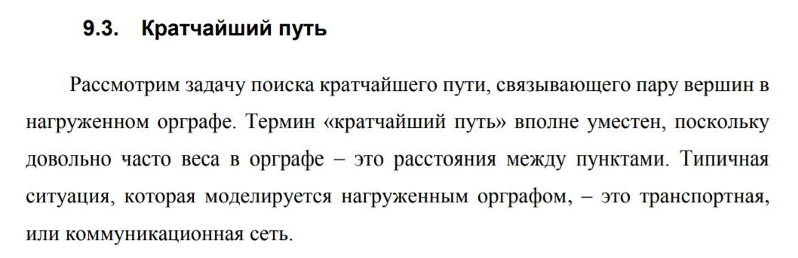

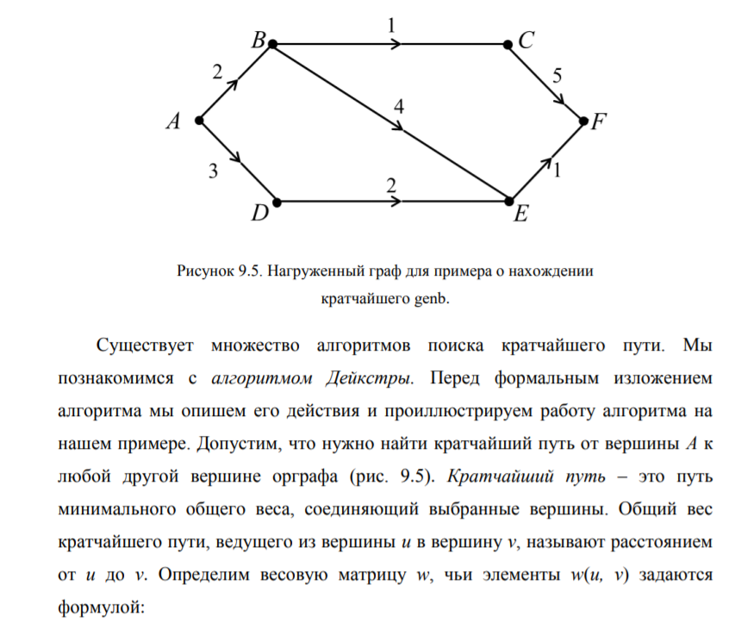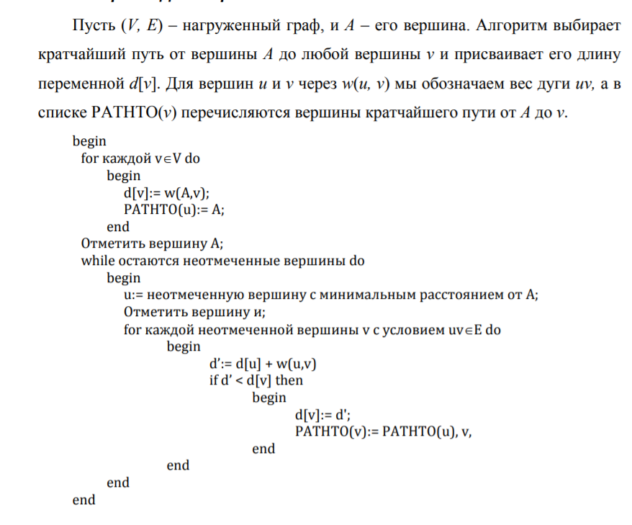

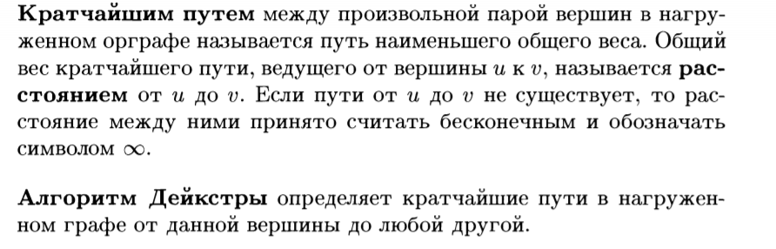

1. Коммуникационные сети. Маршрутизация.

